De conformidad con el artículo 2.2.1.1.2.1.1 del Decreto 1082 de 2015, se requiere de la elaboración de los documentos y estudios previos y del sector, que sirvan de soporte para la elaboración del proyecto de pliego de condiciones o del contrato.

- DESCRIPCIÓN DE LA NECESIDAD

A la Unidad Administrativa Especial de Aeronáutica Civil por disposición gubernamental le corresponde la prestación de servicios aeronáuticos y, con carácter exclusivo, desarrollar y operar las ayudas requeridas para que la navegación en el espacio aéreo colombiano se efectúe con seguridad. Así mismo, le corresponde reglamentar y supervisar la infraestructura aeroportuaria del país, y administrar directa o indirectamente los aeropuertos de su propiedad y los de propiedad de la Nación.
La Unidad Administrativa Especial de Aeronáutica Civil debe propender por el cumplimiento del Reglamento Aeronáutico de Colombia en los aeropuertos bajo su administración garantizando su buen funcionamiento.

Dentro de las funciones de la Aeronáutica Civil se encuentra la ejecución de actividades necesarias para el mantenimiento de la infraestructura aeroportuaria, que incluye las edificaciones aeroportuarias de los aeropuertos bajo su administración, de manera que se ofrezca un buen servicio de forma permanente a usuarios del transporte aéreo. Por otro parte, se debe proteger el patrimonio de la entidad a través de la conservación de sus bienes inmuebles. Actualmente las instalaciones de edificaciones aeroportuarias y otras instalaciones localizadas en el aeropuerto de Camilo Daza de Cúcuta que sirven de apoyo para la prestación de los diferentes servicios aeroportuarios presentan unas deficiencias en sus instalaciones que vienen deteriorando su infraestructura física y que no permiten desarrollar adecuadamente actividades propias del área. Teniendo en cuenta lo anterior, se requiere desarrollar actividades que permitan superar las deficiencias encontradas y mejorar el espacio físico destinado a la operación de estas instalaciones, que permita que se desarrollen de manera apropiada y adecuada funciones propias del área.

El proyecto incluye la ejecución de actividades de mantenimiento rutinario edificaciones aeroportuarias como mampostería, acabados, pisos, pinturas, cielorasos, instalaciones hidráulicas, instalaciones sanitarias, instalaciones eléctricas, mantenimiento de cubiertas, instalaciones de voz y datos, mantenimiento obras complementarias. Con este proyecto damos respuesta a requerimientos de autoridades aeroportuarias y partes interesadas de la región. En este proyecto, se tuvo en cuenta las disposiciones establecidas en la política de salud ocupacional y de seguridad industrial e igualmente la política ambiental de la Entidad.

Teniendo en cuenta el diagnóstico actual y que la operación de las infraestructuras es continua, la Unidad Administrativa Espacial de Aeronáutica Civil como responsable de la prestación del servicio a los usuarios y del cumplimiento de los estándares de seguridad operacional aeroportuaria, identifica la necesidad de contratar el presente mantenimiento, con el fin de realizar de forma permanente las actividades requeridas para responder a las necesidades de las infraestructuras y ejecute los correctivos inmediatos donde se presenten condiciones que restrinjan o limiten la efectiva prestación de los servicios a la operación aérea y a los diferentes usuarios.

Este proyecto se encuentra alineado con las políticas del Plan de Acción de la Entidad específicamente al objetivo de lograr que la infraestructura, los servicios aeroportuarios, de navegación aérea y la intermodal, cuenten con capacidad y eficiencia para atender el crecimiento de la demanda del sector en un contexto ambientalmente sostenible.

- OBJETO

REALIZAR LA EJECUCION DE OBRAS COMPLEMENTARIAS PARA EL MANTENIMIENTO DE EDIFICACIONES AEROPORTUARIAS Y ZONAS RESTRINGIDAS EN EL AEROPUERTO CAMILO DAZA DE CUCUTA.

  - CÓDIGOS UNSPSC

El futuro contrato del presente Proceso de Contratación está codificado en el Clasificador de Bienes y Servicios de Naciones Unidas (UNSPSC) hasta el cuarto nivel, como se indica en la siguiente tabla:

Clasificación UNSPSC | Descripción
72121400 | Servicios de construcción de edificios públicos especializados
72141000 | Servicios de construcción de autopistas y carreteras
72141100 | Servicios de construcción y revestimiento y pavimentación de infraestructura
72103300 | Servicios de mantenimiento y reparación de infraestructura
72101500 | Servicios de apoyo para la construcción

  - CONTRATACIÓN REGISTRADA EN EL PLAN ANUAL DE ADQUISICIONES DE LA VIGENCIA

SI | X
NO

  - ESPECIFICACIONES TÉCNICAS:

Las especificaciones técnicas detalladas de la contratación se encuentran definidas en el Formato 8A “Especificaciones Técnicas”

- MODALIDAD DE SELECCIÓN.

De conformidad con lo establecido en el capítulo 2​ Disposiciones Especiales del Sistema de Compras y Contratación Pública, Sección 1​ Modalidades de Selección, del Decreto 1082 de 2015, la modalidad aplicable al presente proceso de selección es:

MODALIDAD DE SELECCIÓN |  | Marcar con una X
Licitación Pública | Licitación Pública – Obra Pública
Licitación Pública | Licitación pública (Diferente a Obra Pública)
Licitación Pública | Presentación de oferta de manera dinámica mediante subasta inversa
Selección Abreviada | Subasta inversa presencial
Selección Abreviada | Subasta inversa electrónica
Selección Abreviada | De menor cuantía | X
Selección Abreviada | Por Acuerdo Marco de Precios
Selección Abreviada | Por Bolsa de Productos
Concurso de Méritos | Concurso de méritos abierto
Concurso de Méritos | Concurso de méritos con precalificación
Mínima Cuantía | Grandes Superficies
Mínima Cuantía | Mínima Cuantía
Contratación Directa | Urgencia manifiesta
Contratación Directa | Contratación de empréstitos
Contratación Directa | Contratos o convenios interadministrativos
Contratación Directa | Para el desarrollo de actividades científicas y tecnológicas
Contratación Directa | Cuando no exista pluralidad de oferentes
Contratación Directa | Para el arrendamiento o adquisición de inmuebles

  - Proceso Cobijado por un Acuerdo Marco de Precios

SI
NO | X

- TIPO DE CONTRATO A SUSCRIBIR

Teniendo en cuenta el alcance del objeto y actividades a ejecutar, el tipo de contrato a suscribir es:

Tipología |  | Marcar con una X
Prestación de servicios
Consultoría | Interventoría
Consultoría | Supervisión
Consultoría | Estudios y/o diseños
Obra pública |  | X
Compraventa
Suministro
Seguros
Arrendamiento
Otro
Orden de Compra | Compraventa
Orden de Compra | Prestación de Servicios
Orden de Compra | Suministro
Orden de Compra | Seguros
Orden de Compra | Otro

  - DE LOS CONTRATOS DE OBRA PÚBLICA.

Prefactibilidad / factibilidad/diseños a detalle: Indique y describa el estado de maduración técnica de la contratación teniendo en cuenta las definiciones señaladas en el artículo 12 de la Ley 1682 de 2013:

Fase | Marcar con una X
Fase I
Fase II
Fase III | X

Estado de madurez del proyecto: NO APLICA

Gestión Predial (NO APLICA)

Gestión de licencias, aprobaciones, permisos o autorizaciones (NO APLICA)

  - DE LOS CONTRATOS DE COMPRAVENTA O SUMINISTRO: NO APLICA

    - CERTIFICACIÓN DE EXISTENCIA DE BIENES EN EL ALMACÉN: NO APLICA

- VISITA: NO APLICA

  - Objetivo de la Visita

  - Dinámica de la Visita

- ESTUDIO DEL SECTOR

    - ASPECTOS GENERALES:

PLANIFICACIÓN

La Unidad Administrativa Especial de la Aeronáutica Civil – UAEAC -, es la entidad del Ministerio de Transporte que tiene la responsabilidad de la gestión y regulación del modo aéreo; esto incluye todos los aeropuertos del país y de la infraestructura aeronáutica, sin perjuicio de que estos sean administrados y operados por el sector privado, además de la planificación aeroportuaria.

Dentro de los ejes temáticos del Plan Estratégico de la AEROCIVIL visión 2030, se encuentra objetivos estratégicos:

• Institucionalidad: Consolidar los roles de autoridad, de prestación del servicio y de investigación de accidentes para dinamizar el crecimiento del transporte aéreo, contribuyendo así a la aviación civil colombiana.

• Conectividad: Desarrollar políticas públicas y estrategias que fortalezcan el factor de productividad del transporte aéreo y estimulen los servicios para el crecimiento de la aviación civil en Colombia.

• Infraestructura y sostenibilidad ambiental: Lograr que la infraestructura, los servicios aeroportuarios, de navegación aérea y la intermodalidad, cuenten con capacidad y eficiencia para atender el crecimiento de la demanda del sector en un contexto ambientalmente sostenible.

• Seguridad Operacional y de la Aviación civil: Posicionar a Colombia como el país con el mayor nivel de implementación efectiva de estándares y mejores prácticas en seguridad operacional (safety), seguridad de la aviación civil (security) y facilitación, en un entorno de confianza y de cultura justa en compañía del sector.

Para el logro de los objetivos propuestos la AEROCIVIL emprendió desde el inicio de la vigencia 2018 la reformulación de los proyectos de inversión, pensados para cumplir la visión 2030: Movilizar 100 millones de pasajeros y duplicar el transporte de carga en un entorno institucional claro, competitivo, conectado, seguro y sostenible, soportado en una infraestructura renovada, una industria robustecida y un talento humano de excelencia.

Con el presente proceso encaminado a REALIZAR LA EJECUCION DE OBRAS COMPLEMENTARIAS PARA EL MANTENIMIENTO DE EDIFICACIONES AEROPORTUARIAS Y ZONAS RESTRINGIDAS EN EL AEROPUERTO CAMILO DAZA DE CUCUTA, Se ejecutarán actividades de mantenimiento, en la infraestructura lado tierra del mencionado Aeropuerto.

ASPECTOS ECONOMICOS:

En Colombia según estudio realizado por CAMACOL, el PIB de la construcción, está compuesto por dos grandes ramas de la actividad económica: La primera está relacionada con los trabajos de construcción de edificaciones, que agrupa el valor agregado de la construcción de edificaciones residenciales tanto a nivel urbano como rural, edificios no residenciales, reparación de edificios y mantenimientos, y alquiler de equipos de construcción. La segunda rama se compone de los trabajos asociados con la ingeniería civil, que abarca la construcción de carreteras, vías férreas, puertos, Aeropuertos y tuberías.

Agentes o Participantes Del Sector:

En este sector se incluyen las empresas y organizaciones relacionadas con la construcción, al igual que los arquitectos e ingenieros, las empresas productoras de materiales para la construcción, entre otras; de las cuales se destacan:

- Ministerio de transporte.
- Instituto Nacional de Vías- INVIAS
- Unidad Administrativa Especial de la Aeronáutica Civil – AEROCIVIL
- Agencia Nacional de Infraestructura – ANI
- Instituto de Desarrollo Urbano – IDU.
- Entidades públicas departamentales y municipales (Gobernaciones, Alcaldías)
- Instituto Geográfico Agustín Codazzi – IGAC
- Departamento Nacional De Planeación – DNP
- Agencia Nacional de Licencias ambientales – ANLA.
- Fondo Nacional de Vivienda – FONVIVIENDA.
- Secretarías de Planeación
- Curadurías Urbanas Cámara Colombiana de la Construcción – CAMACOL.
- Cámara Colombiana de Infraestructura
- Asociación De Productores De Concreto – ASOCRETO
- Asociación Colombiana de Ingeniería Estructural – ACIES.
- Consejo Profesional Nacional de Ingeniería-COPNIA
- Sociedad Colombiana de Arquitectos
- Sociedad Colombiana de Ingenieros
- Asociación Colombiana de Constructores

Comportamiento Macroeconómico:

En febrero de 2024 el Departamento Administrativo Nacional de Estadística (DANE) publicó en su boletín técnico el informe sobre el crecimiento de la economía colombiana que da cuenta que en el cuarto trimestre de 2023pr, el Producto Interno Bruto, en su serie original, crece 0.3% respecto al mismo periodo de 2022p.

La actividad económica que más contribuye al crecimiento anual del valor agregado del 2023pr es Administración pública y defensa; planes de seguridad social de afiliación obligatoria; Educación; Actividades de atención de la salud humana y de servicios sociales, que crece 3,9% y contribuye 0,6 puntos porcentuales a la variación anual del valor agregado.

En el cuarto trimestre de 2023pr, el Producto Interno Bruto en su serie original, crece 0.3% respecto al mismo periodo de 2022pr. Las actividades económicas que más contribuyen a la dinámica del valor agregado son:

• Administración pública y defensa; planes de seguridad social de afiliación obligatoria; Educación; Actividades de atención de la salud humana y de servicios sociales crece 3,9% (contribuye 0,6 puntos porcentuales a la variación anual).

• Actividades financieras y de seguros crece 7,9% (contribuye 0,3 puntos porcentuales a la variación anual).

• Actividades artísticas, de entretenimiento y recreación y otras actividades de servicios; Actividades de los hogares individuales en calidad de empleadores; actividades no diferenciadas de los hogares individuales como productores de bienes y servicios para uso propio crece 7,0% (contribuye 0,2 puntos porcentuales a la variación anual)

En el cuarto trimestre de 2023pr, el Producto Interno Bruto en su serie original, crece 0,3% respecto al mismo periodo de 2022p (ver tabla 1). Las actividades económicas que más contribuyen a la dinámica del valor agregado son:

• Agricultura, ganadería, caza, silvicultura y pesca crece 6,0% (contribuye 0,6 puntos porcentuales a la variación anual).

• Administración pública y defensa; planes de seguridad social de afiliación obligatoria; Educación; Actividades de atención de la salud humana y de servicios sociales crece 3,8% (contribuye 0,5 puntos porcentuales a la variación anual).

• Actividades financieras y de seguros crece 5,5% (contribuye 0,2 puntos porcentuales a la variación anual).

Respecto al trimestre inmediatamente anterior, el Producto Interno Bruto en su serie ajustada por efecto estacional y calendario crece 0,04%. Las actividades económicas con mayor crecimiento trimestral son:

• Actividades financieras y de seguros crece 4,7%.

• Agricultura, ganadería, caza, silvicultura y pesca crece 2,7%.

• Información y comunicaciones crece 1,8%

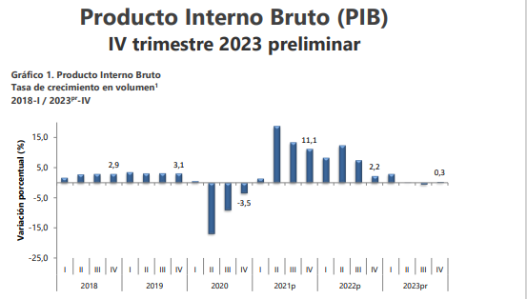
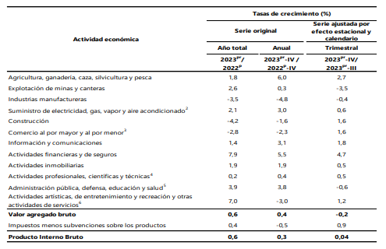
Tabla 1

económica Agricultura3 , ganadería4 , caza, silvicultura y pesca

Para el año 2023pr, el valor agregado de la agricultura, ganadería, caza, silvicultura y pesca crece 1,8%, respecto al año 2022p . Esta dinámica se explica por los siguientes comportamientos (ver tabla 2):

• Cultivos agrícolas transitorios; cultivos agrícolas permanentes; propagación de plantas (actividades de viveros, excepto viveros forestales); actividades de apoyo a la agricultura y la ganadería y posteriores a la cosecha; explotación mixta (agrícola y pecuaria) y caza ordinaria y mediante trampas; y actividades de servicios conexas crece 2,4%.

• Cultivo permanente de café crece 4,7%.

• Ganadería crece 0,2%. • Silvicultura y extracción de madera decrece 12,0%.

• Pesca y acuicultura crece 1,0%.

En el cuarto trimestre de 2023pr, el valor agregado de la agricultura, ganadería, caza, silvicultura y pesca crece 6,0% en su serie original, respecto al mismo periodo de 2022p . Esta dinámica se explica por los siguientes comportamientos (ver tabla 2):
• Cultivos agrícolas transitorios; cultivos agrícolas permanentes; propagación de plantas (actividades de viveros, excepto viveros forestales); actividades de apoyo a la agricultura y la ganadería y posteriores a la cosecha; explotación mixta (agrícola y pecuaria) y caza ordinaria y mediante trampas; y actividades de servicios conexas crece 7,2%.

• Cultivo permanente de café crece 23,7%. • Ganadería crece 3,2%.

• Silvicultura y extracción de madera decrece 21,3%. • Pesca y acuicultura decrece 16,3%.

Respecto al trimestre inmediatamente anterior en su serie ajustada por efecto estacional y calendario, el valor agregado de la agricultura, ganadería, caza, silvicultura y pesca crece en 2,7%, explicado por:

• Cultivos agrícolas transitorios; cultivos agrícolas permanentes; propagación de plantas (actividades de viveros, excepto viveros forestales); actividades de apoyo a la agricultura y la ganadería y posteriores a la cosecha; explotación mixta (agrícola y pecuaria) y caza ordinaria y mediante trampas; y actividades de servicios conexas crece 1,2%.

• Cultivo permanente de café crece 17,3%. • Ganadería crece 1,2%. • Silvicultura y extracción de madera crece 5,0%. • Pesca y acuicultura crece 37,8%.

COMPORTAMIENTO MICROECONOMICO:

Para el año 2023pr, el valor agregado de la construcción decrece 4,2%, respecto al año 2022p . Esta dinámica se explica por los siguientes comportamientos (ver tabla 2):

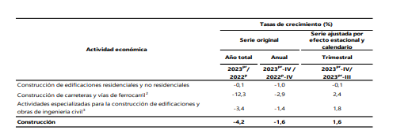
Tabla 2

• Construcción de edificaciones residenciales y no residenciales decrece 0,1%.

• Construcción de carreteras y vías de ferrocarril, de proyectos de servicio público y de otras obras de ingeniería civil decrece 12,3%.

• Actividades especializadas para la construcción de edificaciones y obras de ingeniería civil (alquiler de maquinaria y equipo de construcción con operadores) decrece 3,4%.

En el cuarto trimestre de 2023pr, el valor agregado de la construcción decrece 1,6% en su serie original, respecto al mismo periodo de 2022p . Esta dinámica se explica por los siguientes comportamientos (ver tabla 2):

• Construcción de edificaciones residenciales y no residenciales decrece 1,0%.

• Construcción de carreteras y vías de ferrocarril, de proyectos de servicio público y de otras obras de ingeniería civil decrece 2,9%.

• Actividades especializadas para la construcción de edificaciones y obras de ingeniería civil (alquiler de maquinaria y equipo de construcción con operadores) decrece 1,4%. Respecto al trimestre inmediatamente anterior en su serie ajustada por efecto estacional y calendario, el valor agregado de la construcción crece en 1,6%, explicado por:

• Construcción de edificaciones residenciales y no residenciales decrece 0,1%. • Construcción de carreteras y vías de ferrocarril, de proyectos de servicio público y de otras obras de ingeniería civil crece 2,4%.

• Actividades especializadas para la construcción de edificaciones y obras de ingeniería civil (alquiler de maquinaria y equipo de construcción con operadores) crece 1,8%

INDICADOR DE PRODUCCIÓN DE OBRAS CIVILES (IPOC) IV TRIMESTRE DE 2023
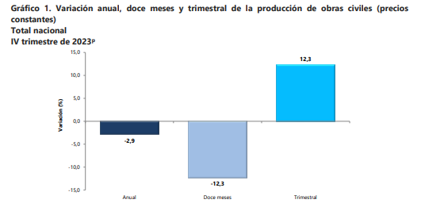

La construcción de obras de ingeniería civil es una actividad económica que incide en el crecimiento y desarrollo de un país. La medición y el análisis de su comportamiento son importantes en el diseño de políticas macroeconómicas y la elaboración de planes y programas gubernamentales.

Por ende, las estadísticas derivadas de la inversión en el sector resultan indispensables para la toma de decisiones de las autoridades y del público en general. De acuerdo con lo anterior, el Departamento Administrativo Nacional de Estadística (DANE), en su interés de extender sus fronteras temáticas, en el año 2018 consolidó la metodología para el cálculo del Indicador de Producción de Obras Civiles (IPOC) con el propósito de conocer el comportamiento trimestral de la producción de las obras de ingeniería civil, a partir del seguimiento de los proyectos en ejecución a nivel nacional, directamente desde los avances del proceso productivo de la obra. De esta manera, el indicador se enfoca en cuantificar la producción del subsector de obras civiles, siguiendo el principio de causación, fortaleciendo así el cálculo de los indicadores coyunturales y de los agregados económicos como el Producto Interno Bruto Sectorial (PIB).

El cálculo del IPOC se realiza para cada uno de los grupos de obra según la clasificación central de productos (CPC V2.1 A.C): 530201 Carreteras, calles, vías férreas y pistas de aterrizaje, puentes, carreteras elevadas y túneles; 530202 Puertos, canales, presas, sistemas de riego y otras obras hidráulicas (acueductos); 530203 Tuberías para la conducción de gas a larga distancia, líneas de comunicación y cables de poder; tuberías y cables locales, y obras conexas; 530204 Construcciones en minas y plantas industriales y 530205 Instalaciones al aire libre para deportes y esparcimiento; y otras obras de ingeniería civil. En este sentido, las variables calculadas son el índice total nacional, por grupos de obra y 15 subclases, variaciones y contribuciones trimestrales, anuales, año corrido y doce meses.

Variación anual (IV trimestre de 2023pr / IV trimestre 2022)

Durante el cuarto trimestre de 2023, la producción de obras civiles a precios constantes registró una disminución de 2,9%, frente al mismo trimestre de 2022

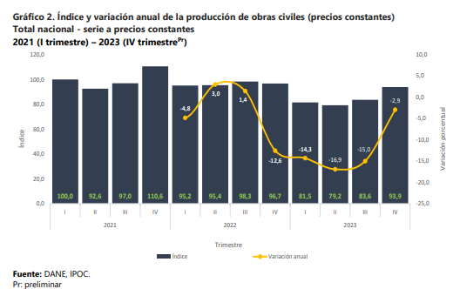

Variación y contribución anual por tipo de construcción (IV trimestre de 2023pr / IV trimestre 2022)

La disminución de 2,9% en la producción de las obras civiles a precios constantes, se explica por el comportamiento negativo en tres de los cinco grupos de obra: el grupo de carreteras, calles, vías férreas y pistas de aterrizaje, puentes y carreteras elevadas y túneles que presentó una reducción de 11,5% y restó 6,6 puntos porcentuales a la variación anual; el grupo de tuberías para la conducción de gas a larga distancia, líneas de comunicación y cables de poder, tuberías y cables locales y obras conexas que redujo su producción en 8,6% y restó 1,3 puntos porcentuales a la variación anual y el grupo de construcciones en minas y plantas industriales que disminuyó su producción en 1,6% y restó 0,2 p.p. a la variación anual a precios constantes.

En contraste, el grupo de instalaciones al aire libre para deportes y esparcimiento; y otras obras de ingeniería civil registró una variación de 44,0% y aportó 3,7 puntos porcentuales a la variación anual total y el grupo de puertos, canales, presas, sistemas de riego y otras obras hidráulicas (acueductos) registró un incremento en su producción anual de 29,3% y aportó 1,6 puntos porcentuales a la variación anual total.

Variación y contribución anual a precios constantes por producto, 15 subclases CPC versión 2.1 A.C (IV trimestre de 2023Pr / IV trimestre 2022)

Muestra las variaciones anuales a precios constantes y contribuciones al total nacional y a los cinco grupos de obras civiles de cada una de las 15 subclases enmarcadas en la CPC versión 2.1 actualizada para Colombia. Se evidencia que 7 de las 15 subclases presentaron disminuciones en su producción con respecto al mismo trimestre del año anterior, mientras que 8 subclases registraron incrementos en su producción

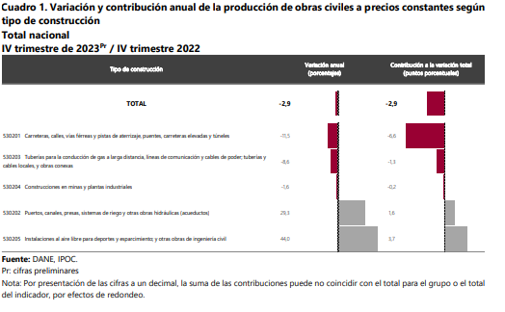

La disminución en la producción anual de las obras civiles a precios constantes de 2,9% con respecto al cuarto trimestre de 2022, está explicado por las subclases de la siguiente manera:

En el grupo 530201 carreteras, calles, vías férreas y pistas de aterrizaje, puentes y carreteras elevadas y túneles, la subclase carreteras (excepto carreteras elevadas); calles y ferrocarriles presentó una variación en su producción de -12,5% y restó 6,9 p.p. a la variación anual total y 12,0 p.p. a la variación anual del grupo. Por su parte, puentes y carreteras elevadas presentó un incremento en su producción con respecto al IV trimestre de 2022 de 70,4% y sumó 0,9 p.p. a la variación anual total y 1,6 puntos porcentuales a la variación anual del grupo 530201.

En el grupo 530202 puertos, canales, presas, sistemas de riego y otras obras hidráulicas (acueductos), la subclase acueductos y otros conductos de suministro de agua, represas, excepto gasoductos registró un aumento en su producción de 41,0% y sumó 1,4 p.p. a la variación anual total y 25,7 puntos porcentuales a la variación anual del grupo a precios constantes; mientras que, sistemas de riego y obras hidráulicas de control de inundaciones registró una variación de 57,1% y sumó 0,3 p.p. a la variación anual total y 5,9 puntos porcentuales a la variación anual del grupo. Para el grupo 530203, tuberías para la conducción de gas a larga distancia, líneas de comunicación y cables de poder; tuberías y cables locales, y obras conexas se destaca la subclase cables locales y obras conexas que registró una disminución en su producción de 39,2% y restó 2,2 p.p. a la variación anual total y 14,0 puntos porcentuales a la variación anual del grupo. Por su parte, obras para la comunicación de larga distancia y las líneas eléctricas (cables) disminuyó su producción con respecto al IV trimestre de 2022 en 23,5% y restó 1,3 p.p. a la variación anual total y 8,2 puntos porcentuales a la variación anual del grupo.

Las subclases que conforman el grupo 530204 construcciones en minas y plantas industriales presentaron los siguientes comportamientos con respecto al cuarto trimestre de 2022: la subclase central eléctricas disminuyó su producción en 22,9% y restó 1,8 p.p. a la variación anual total y 13,6 p.p. a la variación anual del grupo. Mientras que, la subclase construcciones en minas presentó un incremento en su producción de 29,8% y aportó 1,6 p.p. a la variación anual total y 12,1 puntos porcentuales a la variación anual del grupo.

Con respecto al grupo 530205 instalaciones al aire libre para deportes y esparcimiento; y otras obras de ingeniería civil, la subclase otras obras de ingeniería civil, aumentó su producción en 43,4% y sumó 3,0 puntos porcentuales a la variación anual total y 35,8 puntos porcentuales a la variación anual del grupo; por su parte, la sub clase instalaciones al aire libre para deportes y esparcimiento presentó una variación de 47,2% con respecto al cuarto trimestre de 2022 y aportó 0,7 p.p. a la variación anual total y sumó 8,2 puntos porcentuales a la variación anual del grupo 530205

Durante el año 2023, la producción de las obras civiles a precios constantes registró una disminución de 12,3%, respecto a la producción realizada en el año 2022

En el año 2023, la disminución de 12,3% de la producción de obras civiles a precios constantes, se explica por el comportamiento negativo en tres de los cinco grupos de obra: el grupo carreteras, calles, vías férreas y pistas de aterrizaje, puentes, carreteras elevadas y túneles presentó una variación de -16,8% y restó 9,7 p.p. a la variación total; el grupo de construcciones en minas y plantas industriales registró una reducción de 20,1% y aportó 3,0 puntos porcentuales negativos a la variación doce meses; el grupo de instalaciones al aire libre para deportes y esparcimiento; y otras obras de ingeniería civil registró disminución en su producción a precios constantes en 9,6% y contribuyó con 0,8 puntos porcentuales negativos a la variación total doce meses.

En contraste, el grupo puertos, canales, presas, sistemas de riego y otras obras hidráulicas (acueductos) aumentó su producción en 5,1% y sumó 0,3 p.p. a la variación total doce meses; el grupo de tuberías para la conducción de gas a larga distancia, líneas de comunicación y cables de poder; tuberías y cables locales, y obras conexas registró una variación de 7,4% y sumó 1,0 puntos porcentuales a la variación total doce meses
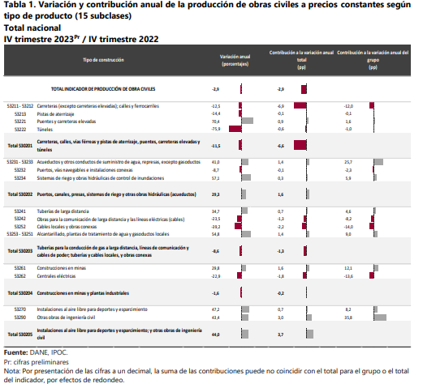
INDICE DE COSTOS DE LA CONSTRUCCIÓN DE OBRAS CIVILES (ICOCIV)

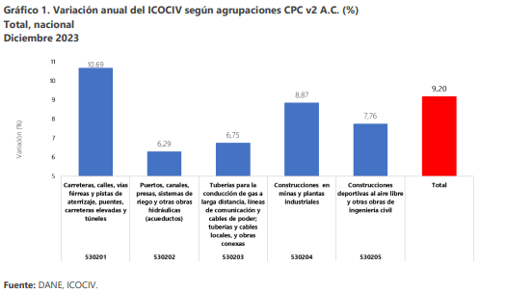

En diciembre de 2023, la variación anual del ICOCIV fue 9,20%, en comparación con el mismo mes de 2022. Una de las cinco agrupaciones CPC relacionadas con la Construcción de obras civiles presentó una variación por encima del promedio nacional (9,20%): Carreteras, calles, vías férreas y pistas de aterrizaje, puentes, carreteras elevadas y túneles (10,69%).

Las demás agrupaciones CPC presentaron variaciones por debajo del promedio nacional: Construcciones en minas y plantas industriales (8,87%), Construcciones deportivas al aire libre y otras obras de ingeniería civil (7,76%), Tuberías para la conducción de gas a larga distancia, líneas de comunicación y cables de poder; tuberías y cables locales, y obras conexas (6,75%), y Puertos, canales, presas, sistemas de riego y otras obras hidráulicas (acueductos) (6,29%)

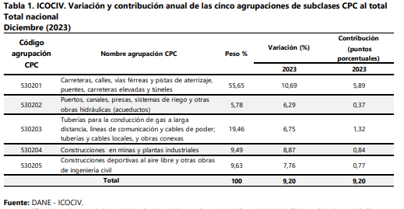

Variación y contribución mensual según 17 subclases CPC V2.0 A.C.

Por subclases CPC y al comparar diciembre de 2023 con diciembre de 2022, las mayores variaciones se evidenciaron en: puentes y carreteras elevadas (11,88%), represas (11,54%), carreteras (excepto carreteras elevadas); calles (10,77%) y tuberías de larga distancia (10,63%).

Por su parte, las menores variaciones de precios se encontraron en: cables locales y obras conexas (3,23%), sistemas de riego y obras hidráulicas de control de inundaciones (4,12%) y acueductos y otros conductos de suministro de agua, excepto gasoductos (6,33%)
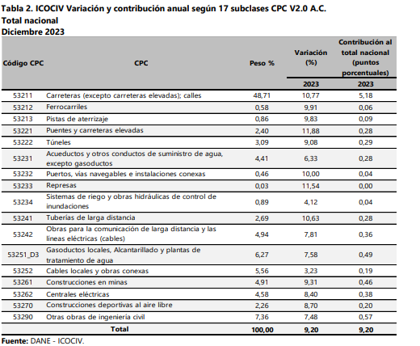

Al comparar diciembre de 2023 con el mismo mes del año anterior y según tipología de obra, vías férreas presentó la mayor variación anual (13,01%), seguido por caminos vecinales (12,70%) y vías interurbanas (11,93%). Por su parte, las menores variaciones anuales según tipología de obra se observaron en: construcción de líneas de media y baja tensión (1,76%) y sistemas de riego (4,12%).

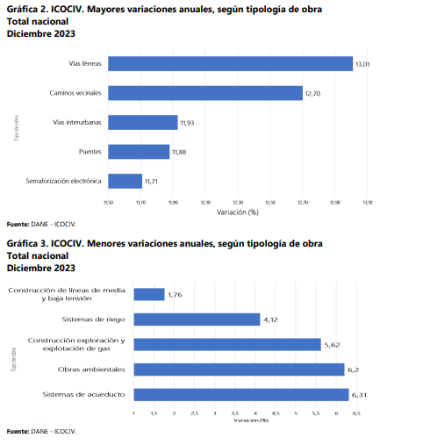

VARIACIÓN Y CONTRIBUCIÓN ANUAL SEGÚN GRUPOS DE COSTOS

Por grupos de costos, en diciembre de 2023, las mayores variaciones de precios con respecto al mismo mes del año anterior se presentaron en: mano de obra (11,33%), transporte (11,01%) y Maquinaria (9,99%).

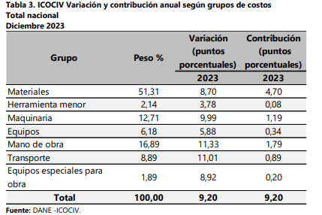

ASPECTOS TECNICOS: Los detalles de los requerimientos técnicos para REALIZAR LA EJECUCION DE OBRAS COMPLEMENTARIAS PARA EL MANTENIMIENTO DE EDIFICACIONES AEROPORTUARIAS Y ZONAS RESTRINGIDAS EN EL AEROPUERTO CAMILO DAZA DE CUCUTA, están relacionados en el Formato 8A. Especificaciones y anexo técnico. Cabe resaltar que los aspectos técnicos se han desarrollado teniendo en cuenta las necesidades requeridas de acuerdo con este proceso (ver. Formato 8A. Especificaciones y anexo técnicos).

REGULATORIO:

Es esta sección solo se retomará los requisitos legales que rigen la industria de la construcción; ya que las demás normas que aplican a las empresas que pretenden realizar actividades económicas en Colombia son abordadas en los requisitos habilitantes y en la sesión de acuerdos internacionales.

La Aeronáutica Civil, destaca el siguiente compendio de normas en sus procesos de construcción, mantenimiento y/o adecuación de infraestructura aeroportuaria Para atender a las necesidades legislativas y el cumplimiento de la normatividad vigente, a continuación, se menciona la normatividad más importante relacionada con el objeto del presente proyecto.

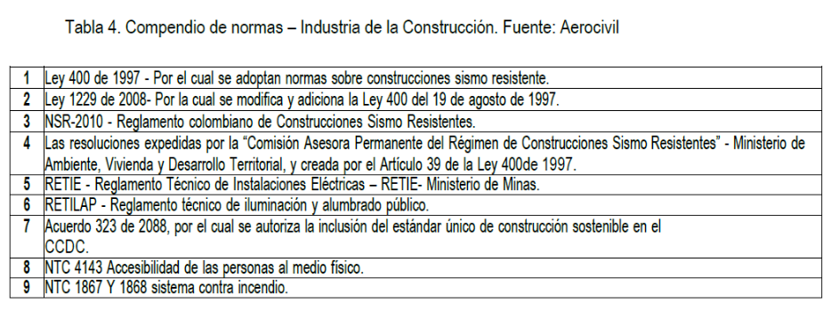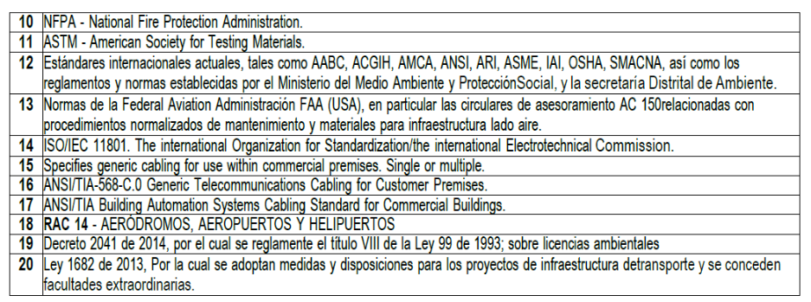

Adicionalmente para el presente proceso son aplicables los principios de la Constitución Política, el Estatuto General de Contratación de la Administración Pública - Ley 80 de 1993, la Ley 1150 de 2007, Ley 1882 de 2018 y Decreto 1082 de 2015 y sus decretos reglamentarios, y en lo no regulado particularmente, las normas civiles y comerciales, las reglas previstas en estos pliegos de condiciones y los adendas y aclaraciones que se expidan durante el desarrollo del presente proceso de contratación.

El pliego de condiciones describe aspectos técnicos, legales, financieros, contractuales, de experiencia y cumplimiento, entre otros, que La UAEAC, Considera que el oferente debe tener en cuenta para elaborar y presentar su propuesta. Es esta sesión solo se retomará los requisitos legales que rigen el sector de infraestructura ya que las demás normas que aplican a las empresas que pretenden realizar actividades económicas en Colombia son abordadas en los requisitos habilitantes y en la sesión de acuerdos internacionales.

Los contratistas o quienes aspiren a contratar con el estado, deberán respetar y estar al día con las obligaciones al Sistema General de Seguridad Social (Salud, Pensiones y Riesgos Profesionales) y aportes parafiscales (Cajas de Compensación Familiar, SENA e ICBF), conforme a lo dispuesto en el art. 50 de la Ley 789 de 2002 y las demás normas concordantes con la materia.

INCENTIVOS EN LA CONTRATACIÓN PÚBLICA.

De acuerdo con el Concepto C‒539 de 2022 de la Agencia Nacional de Contratación Pública ― Colombia Compra Eficiente, el artículo 34 de la Ley 2069 de 2020 establece las reglas sobre la promoción al desarrollo en la contratación estatal. Concretamente, modifica el contenido del artículo 12 de la Ley 1150 de 2007, prescribiendo lo que se indica a continuación: i) Encomienda, con carácter imperativo, al gobierno nacional definir las condiciones y los montos para que las entidades estatales – cualquiera sea su régimen contractual –, los patrimonios autónomos constituidos por aquellas y los particulares que administren recursos públicos efectúen convocatorias limitadas a mipymes en los procesos de contratación. Y agrega que estas convocatorias se pueden realizar también en el ámbito municipal o departamental en el que se ejecute el contrato. ii) Indica que dichas convocatorias se deben efectuar siempre y cuando, antes del acto administrativo de apertura del proceso de selección, por lo menos dos (2) mipymes hayan manifestado su interés. iii) Determina que uno de los parámetros que deberá tener en cuenta el gobierno nacional para reglamentar la materia es el cumplimiento de los compromisos internacionales vigentes. Es decir que se deberán considerar las estipulaciones contenidas en los tratados comerciales suscritos entre Colombia y otros Estados. iv) Establece que, en el reglamento, el gobierno nacional podría establecer condiciones preferenciales para los bienes y servicios producidos por las mipymes, sin contrariar los compromisos internacionales vigentes. v) Aclara que tanto las convocatorias limitadas a mipymes, como las condiciones preferenciales a favor de los bienes y servicios producidos por estas, no es óbice para que deban cumplir las exigencias técnicas y económicas del proceso de selección. vi) Señala que el reglamento a cargo del gobierno nacional, además de las convocatorias limitadas a mipymes, deberá contener disposiciones normativas que permitan la provisión de bienes y servicios, a través de la celebración de contratos estatales con algunas personas que gozan de especial protección constitucional. Entre tales personas se encuentran las que tengan condiciones de pobreza extrema, las desplazadas por la violencia y quienes estén en procesos de reintegración o reincorporación, entre otras que incluya el reglamento. vii) Precisa que la posibilidad de participar en convocatorias limitadas a mipymes se encuentra condicionada a que estas acrediten como mínimo un año de existencia, con el certificado expedido por la cámara de comercio respectiva o por la autoridad que sea competente para ello. viii) Hace obligatorio el cumplimiento de lo dispuesto en los artículos 90 a 95 de la Ley 418 de 1997 – normas que establecen la obligación de declarar la caducidad y la liquidación unilateral cuando el contratista beneficie grupos armados organizados al margen de la ley – en la ejecución de los contratos celebrados en virtud del artículo 34 de la Ley 2069 de 2020.

Teniendo en cuenta el valor de la cuantía de la presente convocatoria, la misma es susceptible de limitarse a Mipyme. Una vez cumplidos los requisitos del artículo 2.2.1.2.4.2.2. del Decreto 1082 de 2015, o la norma que lo modifique, complemente o sustituya, se seguirán las siguientes instrucciones:

Los interesados manifestarán su intención de limitar las convocatorias a Mipyme en la sección mensajes o en el módulo dispuesto en la plataforma del SECOP II. Asimismo, los interesados deberán acreditar el cumplimiento de los requisitos definidos en el artículo 2.2.1.2.4.2.4 del Decreto 1082 de 2015 o la norma que lo modifique, sustituya o complemente, para cual diligenciarán el Formato de Acreditación de Mipyme y aportarán los soportes requeridos para que proceda la limitación de la convocatoria a Mipyme. En caso de que la condición de Mipyme se pruebe con la presentación del RUP, en los términos contemplados en el artículo 2.2.1.2.4.2.4 del Decreto 1082 de 2015, no será necesario presentar el formato correspondiente.

    - ESTUDIO DE LA OFERTA:

El mantenimiento y la construcción de obras civiles, tiene una gran cantidad de proveedores no solamente a nivel regional sino de orden nacional, lo que permite la participación de muchas empresas que compiten por precios, lo que es beneficioso para la entidad contratante - Aeronáutica Civil, porque al existir competencia los costos de adquisición se reducen y se pueden adquirir más elementos, lo que nos permitirá una mayor cobertura en la necesidad real para la entidad.

La Clasificación Industrial Internacional Uniforme de todas las actividades económicas (CIIU) es la clasificación internacional de referencia de las actividades productivas. Su objetivo principal es proporcionar un conjunto de categorías de actividades que puedan utilizarse para la recopilación y la presentación de informes estadísticos de acuerdo con esas actividades.

La oferta y disponibilidad de empresas que prestan el tipo de servicios que la entidad pretende contratar, se encuentran incluidos dentro del sector de la construcción, para el presente proceso, la entidad tendrá en cuenta empresas clasificadas dentro del Clasificador de Productos y Servicios UNSPSC (The United Nations Standard Product and Services Codes) bajo los códigos 72103300, 72141000. Sobre los cuales se encuentran clasificadas, en el tipo de servicios que prestan y/o bienes que suministran, empresas del sector.

Se procedió a adelantar consulta en el Directorio de Empresas del Sector del SECOP, identificando que, para Colombia se encuentran registradas 5277 empresas del sector clasificadas con el código 72103300 Servicios de Mantenimientos y reparación de infraestructura, 5565 empresas del sector clasificadas con el código 72141000 Servicios de construcción de autopistas y carreteras, así

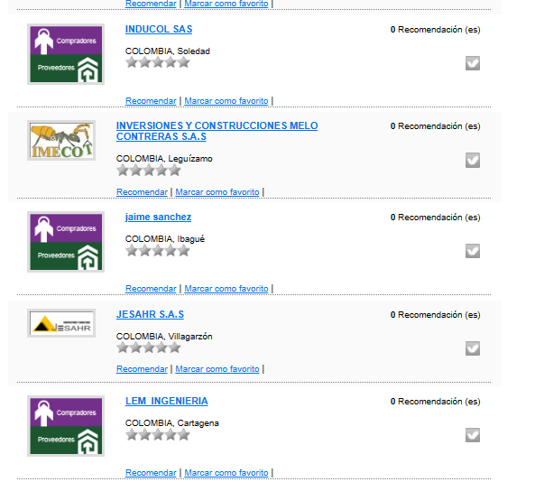
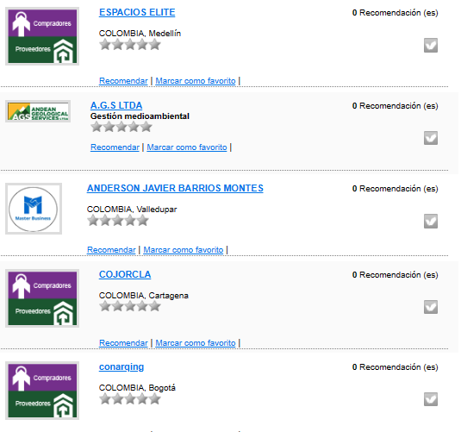

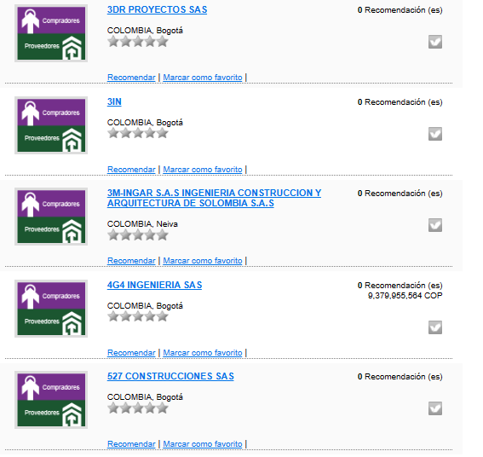

NOMBRE | CIUDAD | TELEFONO | ACTIVIDAD
CAM INGENIEROS S.A.S | BOGOTÁ | 3124339304 | OBRAS DE INFRAESTRUCTURA
CARLOS GUILLERMO SUAREZ ESCOBAR | AMAZONAS | 3217541512 | OBRAS DE INFRAESTRUCTURA
ORGANIZACION HENRY ACERO ROMERO SAS | BOGOTÁ | 16151168 | OBRAS DE INFRAESTRUCTURA
VIACOL INGENIEROS CONTRATISTAS | BUCARAMANGA | 3158727887 - 3168874738 | OBRAS DE INFRAESTRUCTURA
CARMELO JOAQUIN ROSALES AMELL | BOGOTÁ | 3208382870 | OBRAS DE INFRAESTRUCTURA
GIRALDO INGENIERIA SAS | AMAZONAS | 3138743730 - 3112199011 | OBRAS DE INFRAESTRUCTURA
INDAJOR SAS | CUNDIINAMARCA | 3202701599 –  3208382871 | OBRAS DE INFRAESTRUCTURA
CARLOS FERNANDO CORDOBA AVILES | BOGOTÁ | 9260705 | OBRAS DE INFRAESTRUCTURA
CONSULTORIA Y CONSTRUCCIONES DARLEV SAS | BOGOTÁ | 5837681 - 31526663420 | OBRAS DE INFRAESTRUCTURA
CALING LTDA | BOYACA – TUNJA | 7433512 - 3107630820 | OBRAS DE INFRAESTRUCTURA
ORDOÑES SA | BOGOTÁ | 8158257 - 3186843576 | OBRAS DE INFRAESTRUCTURA
LAM CONSTRUCCIONES SAS | BOGOTÁ | 3212344477 | OBRAS DE INFRAESTRUCTURA
ALOGAR CONSTRUCCIONES SAS | BOGOTÁ | 4957950 - 3153211511 | OBRAS DE INFRAESTRUCTURA
CONSTRUCTORA BRIMOS LTDA | ARAUCA | 8853550 - 3172325576 | OBRAS DE INFRAESTRUCTURA
LYRA CONSTRUCCIONES SAS | BOGOTÁ | 4455994 - 3153211511 | OBRAS DE INFRAESTRUCTURA
BCS INGENIERIA Y PROYECTOS S.A.S | BOGOTÁ | 3208485126 | OBRAS DE INFRAESTRUCTURA
BIO CONSTRUYE SAS | BARRANQUILLA | 3014414814 | OBRAS DE INFRAESTRUCTURA
RG INGENIERIA SAS | BOGOTÁ | 3118536169 | OBRAS DE INFRAESTRUCTURA
JAIRO ORLANDO CASTILLO CARDOZO | BOGOTÁ | 6254823 - 3138020452 | OBRAS DE INFRAESTRUCTURA
CIVILCONS SAS | BOGOTÁ | 3183118010 - 3182528664 | OBRAS DE INFRAESTRUCTURA
GRUPO M&M CONSTRUCTORA SAS | BOGOTÁ | 3013703963 | OBRAS DE INFRAESTRUCTURA
G&G CONSTRUCTORES SAS | BOGOTÁ | 6166815 - 3107792065 | OBRAS DE INFRAESTRUCTURA
CONSORCIO MULATOS 21 | BOGOTÁ | 3108311916 | OBRAS DE INFRAESTRUCTURA
GRUPO M&M CONSTRUCTORA SAS | BUCARAMANGA | 3138837453 | OBRAS DE INFRAESTRUCTURA
VIACOL INGENIEROS CONTRATISTAS | BUCARAMANGA | 3148716035 | OBRAS DE INFRAESTRUCTURA
MANOLO ARTEAGA ORTEGA | BOGOTÁ | 2407684 - 3108311916 | OBRAS DE INFRAESTRUCTURA
RDM INGENIERIA SAS | BOGOTÁ | 3117139919 - 3108311916 | OBRAS DE INFRAESTRUCTURA
ORCA CONSTRUCTORA DE COLOMBIA SAS | BOGOTÁ | 3212420915 | OBRAS DE INFRAESTRUCTURA
RDM INGFENIERIA SAS | BOGOTÁ | 3117139919 - 3108311916 | OBRAS DE INFRAESTRUCTURA
BRACO COMPANY SAS SOMAC | PUTUMAYO | 3134018603 | OBRAS DE INFRAESTRUCTURA
OC INGENIEROS SAS | BOGOTÁ | 6350526 - 3153720247 | OBRAS DE INFRAESTRUCTURA
ACROPOLIS CONSTRUCCIONES E INTERVENTORIAS SAS | BOGOTÁ | 3124785260 | OBRAS DE INFRAESTRUCTURA
ROSALIA RODRIGUEZ MERLANO | MONTERIA | 3002044717 | OBRAS DE INFRAESTRUCTURA
ARIETE INGENIERIA & CONSTRUCCION S.A.S | IBAGUE | 3143924957 | OBRAS DE INFRAESTRUCTURA
PROFESIONALES ASOCIADOS LTDA | BOGOTÁ | 318 2818164 | OBRAS DE INFRAESTRUCTURA

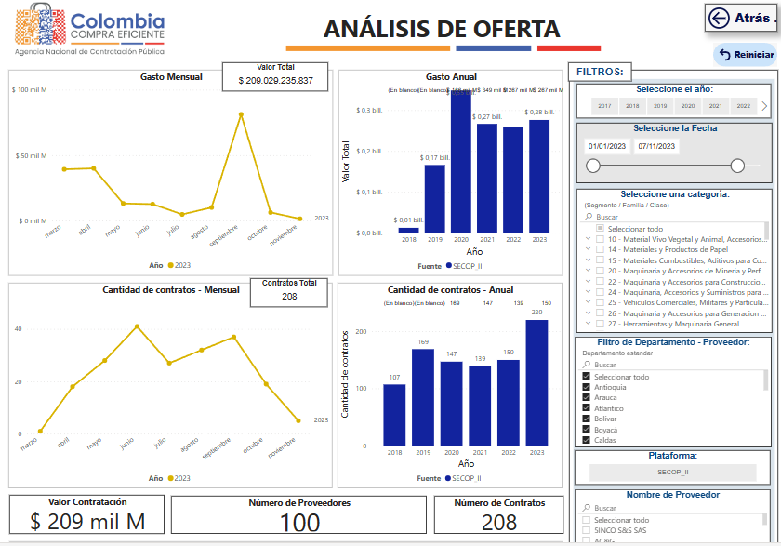
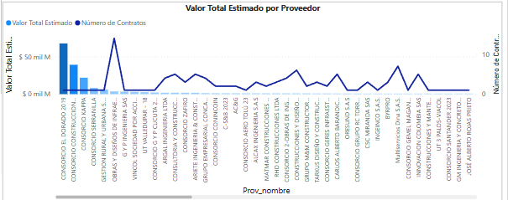
ESTUDIO DE OFERTA IV TRIMESTRES -2023 - COLOMBIACOMPRA.GOV.CO

Una vez adelantadas las consultas y el estudio de la información obtenida, se encuentra una amplia concurrencia de empresas del sector de la construcción que pueden tener injerencia en la prestación de los servicios y el desarrollo de las actividades que la entidad pretende contratar a través del presente proceso de selección.

La Aeronáutica Civil establece las condiciones mínimas que deben cumplir los contratistas de los procesos de contratación para reflejar la respectiva salud financiera y organizacional, permitiendo evaluar la aptitud del proponente para cumplir oportuna y cabalmente el objeto del contrato. De igual manera, para establecer las condiciones mencionadas, se realizó un análisis del comportamiento del sector de acuerdo con la naturaleza del proceso de contratación, su valor, plazo y forma de pago.

Por lo anterior, la caracterización del sector se realizó con la información reportada por las empresas a la Superintendencia de Sociedades y para lo cual, en atención a la Clasificación Industrial Internacional Uniforme CIIU se identificaron las actividades:

• F4112 - Construcción de edificios no residencial
• F4210 - Construcción de carreteras y vías de ferrocarril
• F4220 - Construcción de proyectos de servicio público
• F4290 - Construcción de otras obras de ingeniería civil

Al respecto, para una muestra de 173 empresas se evidenció lo siguiente:

• El índice de liquidez del sector, como se muestra en la gráfica, tiene una concentración importante en los rangos de 1 a 5, es decir, que por cada peso que las empresas deben en el corto plazo, cuentan con uno (1) a cinco (5) pesos para respaldar la obligación, lo que se traduce en la liquidez que tienen para cubrir las deudas de corto plazo.

Al respecto, a mayor índice de liquidez, menor es la probabilidad de que el proponente incumpla sus obligaciones de corto plazo

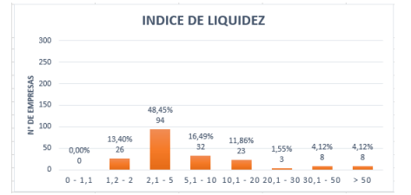

El capital de trabajo del sector, como se muestra en la gráfica, es positivo en su mayoría, es decir, que los activos corrientes son suficientes para cubrir los pasivos corrientes.

Al respecto, un capital de trabajo positivo contribuye con el desarrollo eficiente de la actividad económica del proponente.

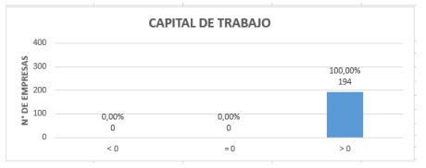

El índice de endeudamiento del sector, como se muestra en la gráfica, se encuentra concentrado en el rango de 0% a 15%, es decir, que aproximadamente estos porcentajes del activo total de las empresas que aquí se ubican, se encuentran financiadas por el pasivo total, por lo tanto, el porcentaje restante del activo total está financiado por el patrimonio de la empresa
Al respecto, a mayor índice de endeudamiento, mayor es la probabilidad del proponente de no poder cumplir con sus pasivos.

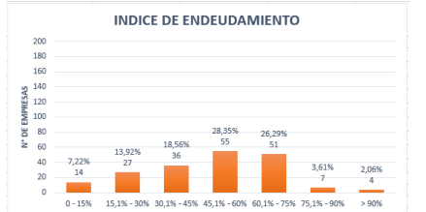

La razón de cobertura de intereses del sector, como se muestra en la gráfica, en su mayoría es mayor a cero, lo cual refleja la capacidad de las empresas de cumplir con sus obligaciones financieras.

Al respecto, a mayor cobertura de intereses, menor es la probabilidad de que el proponente incumpla sus obligaciones financieras.

La rentabilidad sobre activos del sector, como se muestra en la gráfica, es igual o mayor a cero en su mayoría resaltando que un gran porcentaje se encuentra por encima del 4%, lo cual determina la rentabilidad de las empresas, es decir, la capacidad de generación de utilidad operacional por cada peso invertido en el activo.

Al respecto, a mayor rentabilidad sobre activos, mayor es la rentabilidad del negocio y mejor la capacidad organizacional del proponente.

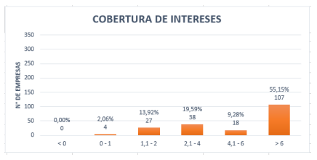
La rentabilidad sobre activos del sector, como se muestra en la gráfica, es igual o mayor a cero en su mayoría resaltando que un gran porcentaje se encuentra por encima del 4%, lo cual determina la rentabilidad de las empresas, es decir, la capacidad de generación de utilidad operacional por cada peso invertido en el activo.

Al respecto, a mayor rentabilidad sobre activos, mayor es la rentabilidad del negocio y mejor la capacidad organizacional del proponente

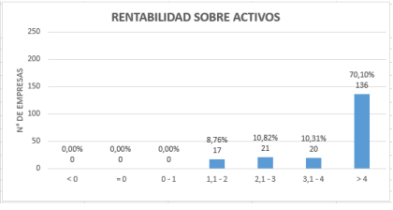

La rentabilidad sobre patrimonio del sector, como se muestra en la gráfica, se encuentra en su mayoría por encima del 8%, lo cual determina la rentabilidad del patrimonio de las empresas, es decir, la capacidad de generación de utilidad operacional por cada peso invertido en el patrimonio.

Al respecto, a mayor rentabilidad sobre el patrimonio, mayor es la rentabilidad de los accionistas y mejor la capacidad organizacional del proponente

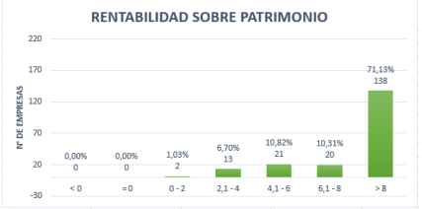

Conforme con lo establecido en el numeral 3 del artículo 2.2.1.1.1.5.3 del Decreto 1082de 2015 y la información previamente analizada en cuanto al comportamiento del sector que obedece a la naturaleza del proceso de contratación, los requisitos habilitantes de Capacidad Financiera (Cf) se sustentan en los siguientes indicadores, los cuales se verificarán con la información reflejada en el RUP o en los estados financieros según sea el caso:

Índices de capacidad financiera y organizacionales para Mipyme.

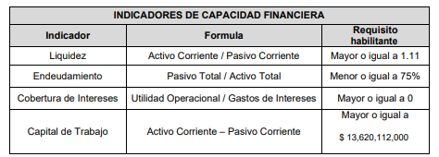
Ahora bien, conforme con lo establecido en el artículo 2.2.1.1.1.5.2 del Decreto 1082 de2015, los requisitos habilitantes de Capacidad Organizacional se sustentan en los siguientes indicadores, los cuales se verificarán con la información reflejada en el RUP o en los estados financieros según sea el caso:

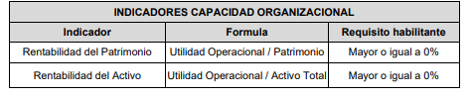

Índices de capacidad financiera y organizacionales para los demás Proponentes

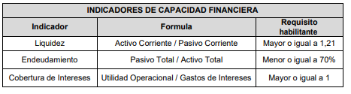

Ahora bien, conforme con lo establecido en el artículo 2.2.1.1.1.5.2 del Decreto 1082 de2015, los requisitos habilitantes de Capacidad Organizacional se sustentan en los siguientes indicadores, los cuales se verificarán con la información reflejada en el RUP o en los estados financieros según sea el caso:

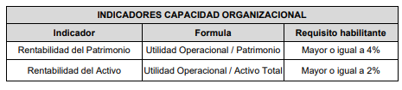 Finalmente, los indicadores tanto financieros como organizacionales previamente definidos son acordes con los resultados obtenidos tanto en otros procesos de contratación de la misma naturaleza en las entidades estatales como en el sector en general, de acuerdo con los siguientes niveles de cumplimiento:

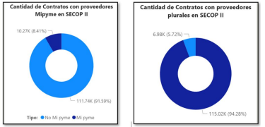
Fuente: Modelo de abastecimiento estratégico (MAE)

En la ilustración No. 17, se puede evidenciar que las Micro, Pequeñas y Medianas empresas, las cuales equivalen al 95% de las unidades productivas del País corresponden tan solo al 8,41% de la totalidad de las empresas destinadas a los Servicios de Construcción de autopistas y carreteras, Servicios de pavimentación y superficies de servicios de edificios de infraestructura y Servicios de preparación de tierras; por esta razón y con el ánimo de fomentar la participación de la Mipymes domiciliadas en Colombia en los procesos de contratación del estado, es que en el actual proceso se dará aplicación a los criterios diferenciales de que trata el artículo 2.2.1.2.4.2.18 del Decreto 1082 de 2015.

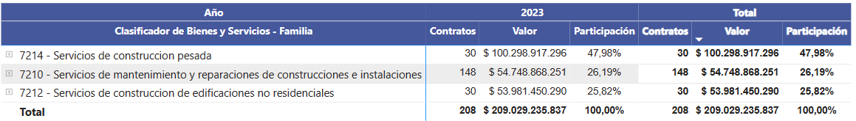
Fuente: Modelo de abastecimiento estratégico (MAE)

En relación con lo indicado por la Agencia Nacional de Contratación Pública -Colombia Compra Eficiente, desde la Subdirección de Estudios de Mercado de Abastecimiento Estratégico, donde elaboró un estudio en el marco del cual se revisaron las empresas u organizaciones registradas en la plataforma del SECOP 1. En este estudio se demuestra que el ochenta y cinco por ciento (85 %) de los proveedores registrados son grandes empresas y un quince por ciento (15 %) corresponde a micro, pequeñas y medianas empresas. En este sentido, se evidencia que en el mercado de las compras públicas no hay una alta participación de las micro, pequeñas y medianas empresas, a pesar de que son los mayores empleadores y generadores de crecimiento económico en el país.

En este contexto, la Agencia Nacional de Contratación Pública - Colombia Compra Eficiente ha determinado la necesidad de incorporar requisitos habilitantes diferenciales y otorgar puntajes adicionales en beneficio de las Micro, Pequeñas y Medianas Empresas (Mipyme), en estricto cumplimiento de la reglamentación establecida en el Decreto 1082 de 2015, modificado por el Decreto 1860 de 2021. En consonancia con este enfoque, decide incorporar en los documentos tipo sobre los cuales recae el estudio puntajes adicionales en favor de las Mipyme.

Esta medida busca fomentar y respaldar la participación de las Mipyme en los procesos de contratación pública, reconociendo su importancia en la dinamización de la economía y el fortalecimiento del tejido empresarial en Colombia.

Emprendimientos y Empresas de Mujeres

Respecto al crecimiento y la participación de Emprendimiento y Empresas de Mujeres, el Departamento Nacional de Estadísticas - DANE presenta para el año 2021 la Encuesta de Micronegocios, en la que se puede observar que el 37,0% de los propietarios de micronegocios en el país son mujeres. En las cabeceras municipales las mujeres representaron el 40,3%y el 29,4% en los centros poblados y ruralidad dispersa.

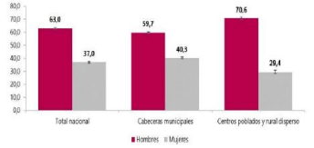
Fuente: DANE,EMICRON

Datos de actualidad: Sexo del gerente por tamaño de la empresa

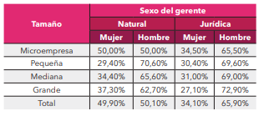
Fuente: DANE, DEE

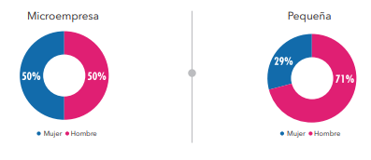
Persona natural: micro y pequeña empresa

En el año 2021 para las empresas con tipo de organización persona natural, en el caso de la microempresa hay igualdad en la proporción de hombres y mujeres que ocupan el cargo de gerente; por otro lado, en el caso de las pequeñas empresas, hay una mayor diferencia donde los hombres ocupan cerca de un 42% más respecto a las mujeres. En contraste, empresas con tipo de organización jurídica, indistinto el tamaño de la empresa la proporción de hombres es superior a la de las mujeres.

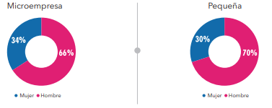
Persona jurídica: micro y pequeña empresa

Como se puede observar a continuación en la medida en la que empresa crece la participación de los hombres en el rol de gerente (representante legal) o dueño indistinto de su organización jurídica.

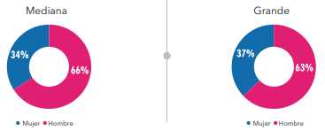
Persona natura: mediana y gran empresa

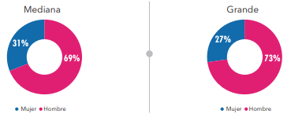
Persona jurídica: mediana y gran empresa

Finalmente, para 2021 las empresas con tipo de organización jurídica, hay diferencias entre gerentes con sexo hombre y mujer, donde en la mediana empresa la diferencia es cercana al 38% y en la gran empresa alrededor de 46%

En otro sentido de acuerdo con la perspectiva global de las mujeres en posiciones de toma de decisiones o directivas, para Colombia en el año 2022 se pudo constatar mediante la Encuesta Pulso Empresarial (EPE) realizada por el DANE, que, en los cuatro sectores considerados en la EPE, el porcentaje de mueres dirigiendo es inferior al 50%.

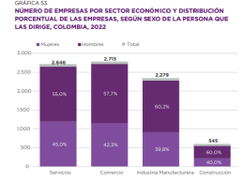
Fuente: DANE- MUJERES Y HOMBRES: BRECHA DE GENERO EN COLOMBIA

Así mismo, la EPE indica que la relación del tamaño empresa, afecta la participación de mujeres, entre mayor sea el tamaño de la empresa, menor es la proporción de que sea dirigida por una mujer; 23,3% en el caso de las empresas pequeñas, 17,3% en las medianas empresas y tan solo 10,7% en las grandes empresas.

Este comportamiento coincide con la segregación horizontal en el mercado laboral donde las mujeres se concentran en actividades relacionadas con los roles sociales y características e incluso aptitudes atribuidas a las mujeres por el simple hecho de serlo, actividades que además no siempre son las más productivas ni las que generan más ingresos.

En torno a la participación de las mujeres el mundo empresarial y según datos de la OCDE, en Colombia el 12,9% de los lugares en los comités ejecutivos o directivos de las empresas que cotizan en bolsa son ocupados por mujeres, nivel que prácticamente se ha mantenido desde el 2016

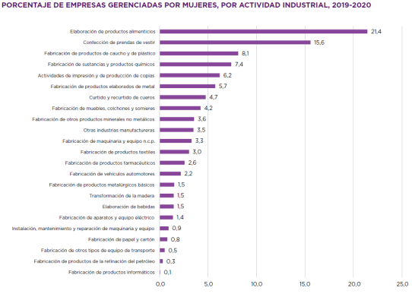
Fuente: DANE- MUJERES Y HOMBRES: BRECHA DE GENERO EN COLOMBIA

En virtud de lo establecido en el Decreto 1860 de 2021, la Aerocivil dará aplicación a los requisitos habilitantes diferenciales que promueven y facilitan la participación en los procesos de selección de las empresas y emprendimientos de mujeres, conforme al artículo 2.2.1.2.4.2.15 del Decreto 1082 de 2015.

El mejoramiento y la construcción de obras civiles, tiene una gran cantidad de proveedores no solamente a nivel regional sino de orden nacional, lo que permite la participación de muchas empresas que compiten por precios, lo que es beneficioso para la entidad contratante - Aeronáutica Civil, porque al existir competencia los costos de adquisición se reducen y se pueden adquirir más elementos, lo que nos permitirá una mayor cobertura en la necesidad real para la entidad.

Según información del portal de la cámara de comercio de Bogotá en el 2021 en Colombia existen 116.770 empresas registradas en la industria de la construcción, las cuales se clasifican así:

- Por actividad según códigos CIIU:

Código | Descripción | No. Empresas
F41 | Construcción de edificios | 31.617
F42 | Obras de ingeniería civil | 34.941
F43 | Actividades especializadas para la construcción de edificios y obras de ingeniería civil | 50.423
Total de Empresas Encontradas |  | 116.770
Fuente: Portal de la Cámara de Comercio de Bogotá.

En la construcción de edificios (F41) se divide en residenciales y no residenciales; en el ítem F42 Obras de Ingeniera civil se divide en; Construcción de carreteras y vías de ferrocarril, Construcción de proyectos de servicio público y Construcción de otras obras de ingeniería civil. Y para ítem F43 Actividades especializadas para la construcción de edificios y obras de ingeniería civil se encuentran; Demolición, Preparación del terreno, Instalaciones eléctricas, de fontanería y otras instalaciones especializadas; Terminación y acabado de edificios y obras de ingeniería civil.

Además, dichas empresas se pueden clasificar por su tamaño en consideración a la siguiente tabla:

Tamaño | Descripción | No. Empresas
Microempresas | Activos totales por valor inferior a quinientos (500) salarios mínimos mensuales legales vigentes | 108.730
Pequeñas | Activos totales por valor entre quinientos uno (501) y menos de cinco mil (5.000) salarios mínimos mensuales legales vigentes. | 5.790
Medianas | Activos totales por valor entre cinco mil uno (5.001) a treinta mil (30.000) salarios mínimos mensuales legales vigentes. | 1776
Grandes | Activos totales superiores a treinta mil (30.000) salarios mínimos mensuales legales vigentes. | 672
Relación de empresas según su tamaño - Nota: Las restan (13) se encuentran aun sin clasificar - Fuente: Portal de la Cámara de Comercio de Bogotá.

Con la información registrada anteriormente, se puede evidenciar que el sector de la construcción cuenta con alrededor de 116.981 empresas que brindan servicios de construcción, mantenimiento, reparación y/o actividades especializadas, de las cuales 2.448 empresas se clasifican como medianas y grandes empresas, lo que probablemente les permite tener la calidad técnica con experiencia relacionadas al objeto a contratar y contar con la capacidad administrativa, financiera y económica; llegando a registrar activos totales superiores a 5.001 SMMLV.

ESTUDIO DE OFERTA IV TRIMESTRE DEL 2023 - COLOMBIACOMPRA.GOV.CO

La Aeronáutica Civil establece las condiciones mínimas que deben cumplir los proponentes de los procesos de contratación para reflejar la respectiva salud financiera y organizacional, permitiendo evaluar la aptitud del proponente para cumplir oportuna y cabalmente el objeto del contrato. De igual manera, para establecer las condiciones mencionadas, se realizó un análisis del comportamiento del sector de acuerdo con la naturaleza del proceso de contratación, su valor, plazo y forma de pago.

Dentro del deber de planeación que tienen las Entidades Públicas al desarrollar un proceso de contratación, se tiene que se debe realizar un análisis del sector que permita reconocer la demanda y la oferta a fin de satisfacer la necesidad identificada o el proyecto requerido por la Entidad. De tal análisis se desprende el estudio de la oferta que tiene como objetivo identificar las opciones de suministro del bien, servicio u obra y posibles proveedores de manera tal que los procesos de contratación resulten adjudicados. En línea con lo anterior, con fundamento en la caracterización y análisis propio de La Dirección Regional Nororiente en aplicación de los incentivos a la contratación pública y a la regulación de las convocatorias limitadas a mipymes, convocará a la personas naturales o jurídicas que cumplan con requisitos en el ámbito territorial del departamento de ejecución de acuerdo con lo establecido en el artículo 34 de la Ley 2069 de 2020 y el Decreto 1860 de 2021.

Una consulta en el portal Compite 365, la cual es una plataforma que muestra información de empresarios legalmente constituidos en las cámaras de comercio del país la cual le permitirá fortalecer la competitividad de las empresas, encontrar nuevas oportunidades de negocio, a través de información, comercial, financiera, jurídica y económica, arroja que en el departamento de Norte de Santander existen 3 Cámaras de Comercio; Cámara de Comercio de Ocaña con 6.055 empresas activas en los municipios de Abrego, Cachira, Convención, El Carmen, Hacarí, La Esperanza, La Playa, Ocaña, San Calixto, Teorama, Villa Caro y El Tarra, de las cuales 211 están dedicadas al sector de la construcción, y del total de 6.055, 98,1% son microempresas, 88 empresas son pequeña empresa, 16 empresas son mediana empresa y solo 6 empresas son gran empresa:

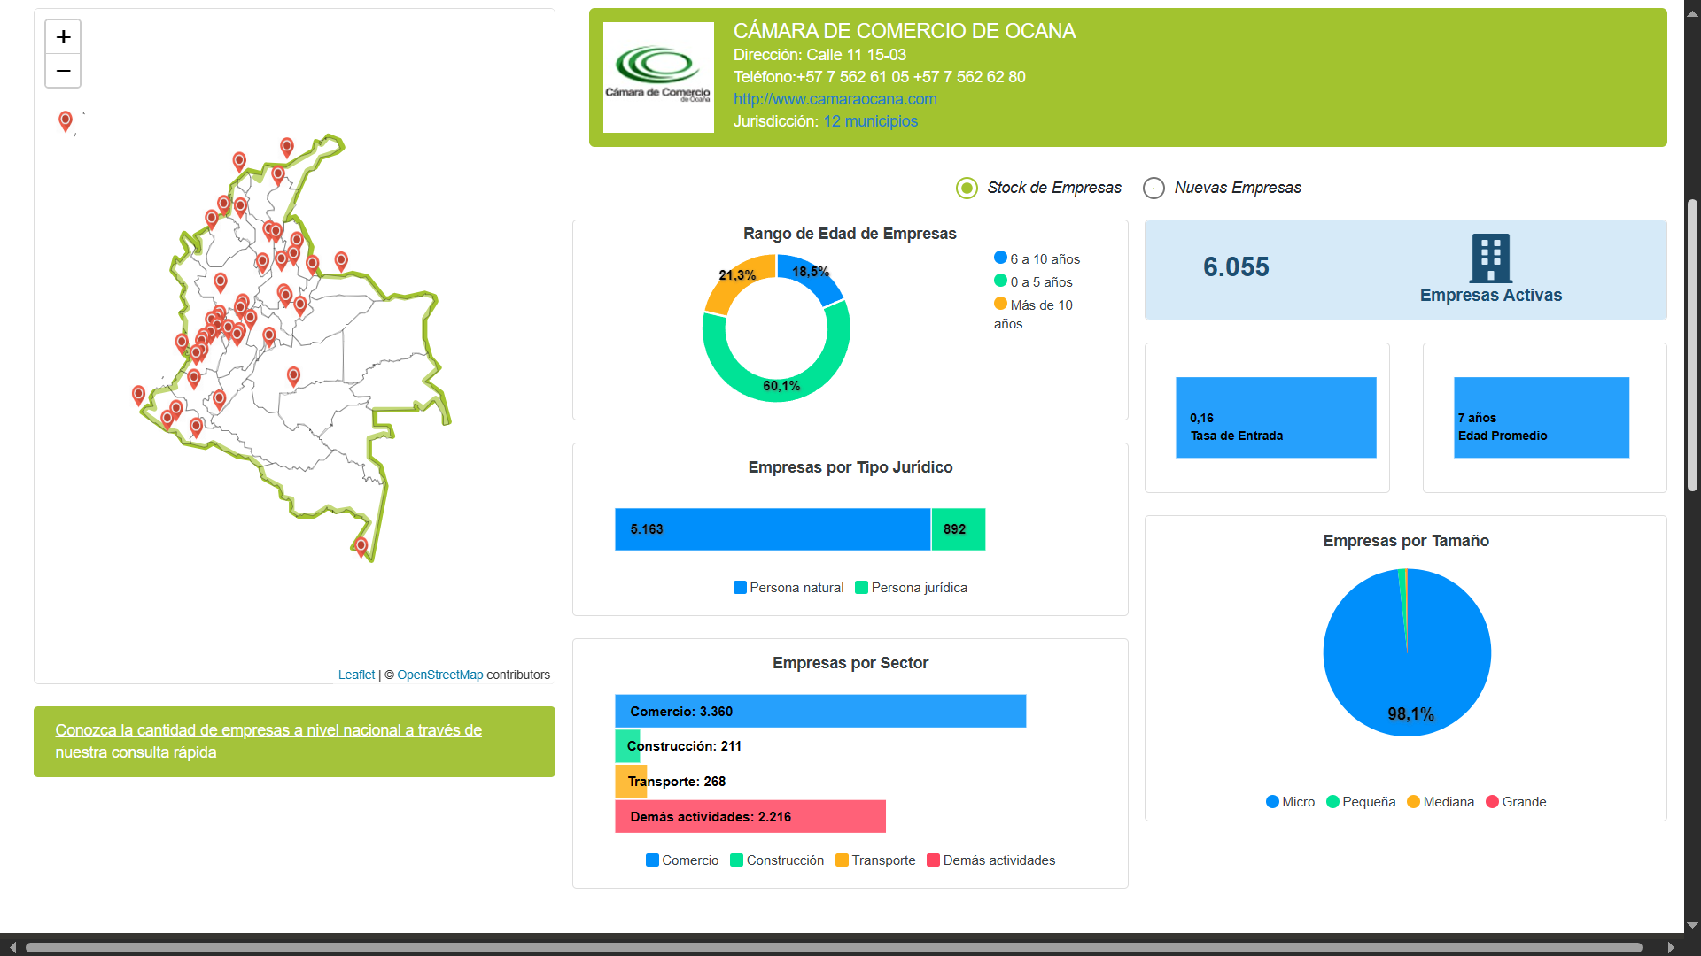

La Cámara de Comercio de Pamplona cuenta con un total de 3.748 empresas activas en los municipios de Bochalema, Cacota, Chitaga, Cucutilla, La, Bateca, Mutiscua, Pamplona, Pamplonita, Silos y Toledo, de las cuales 114 están dedicadas al sector de la construcción, y del total de 3.748, 97,9% son microempresas, 63 empresas son pequeña empresa, 9 empresas son mediana empresa y solo 3 empresas están catalogadas como grande:

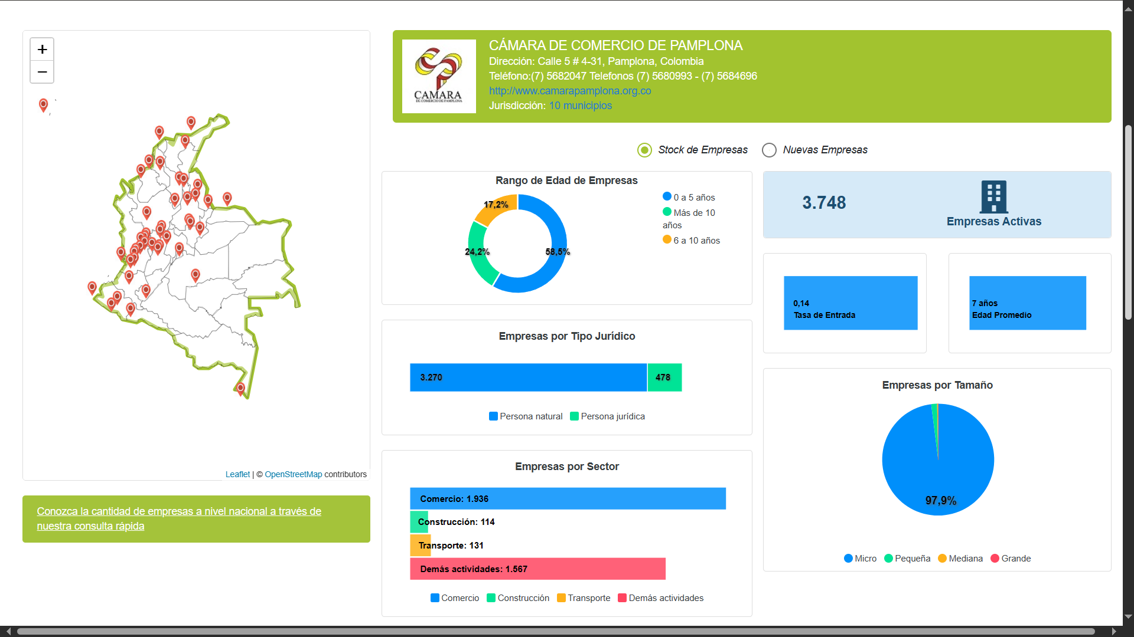

La Cámara de Comercio de Cúcuta cuenta con un total de 56.223 empresas activas en los municipios de Cúcuta, Arboledas, Chinácota, Durania, El Zulia, Gramalote, Los Patios, Lourdes, Santiago, Salazar, San Cayetano, Sardinata, Tibú, Villa Del Rosario, Bucarasica, Herrán, Puerto Santander, Ragonvalia, de las cuales 2.117 están dedicadas al sector de la construcción, y del total de 56.223, 96,3% son microempresas, 1566 empresas son pequeña empresa, 396 empresas son mediana empresa y solo 99 empresas están catalogadas como grande:

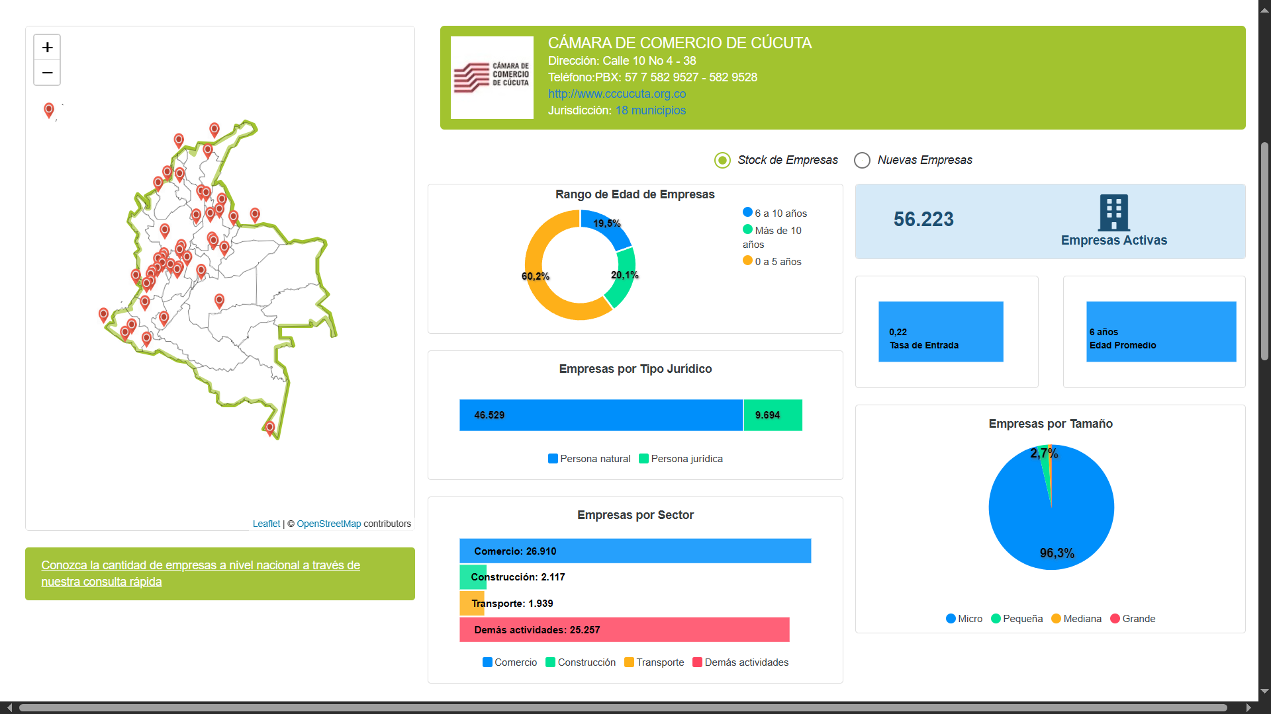

De la anterior información se concluye que existe oferta suficiente en el Departamento de Norte de Santander de Mipymes para ejecutar el objeto que requiere contratar la Aerocivil – Regional Nororiente, en caso de que se cumplan los supuestos los artículos 2.2.1.2.4.2.2. y 2.2.1.2.4.2.3. del Decreto 1082 de 2015 y la entidad decida limitar territorialmente la convocatoria a Mipymes colombianas domiciliadas en el departamento de ejecución, o simplemente limitarla a Mipymes Colombianas a partir de las solicitudes recibidas durante el término establecido en el cronograma del proceso para ello.

Una consulta en el portal Compite 365, la cual es una plataforma que muestra información de empresarios legalmente constituidos en las cámaras de comercio del país la cual le permitirá fortalecer la competitividad de las empresas, encontrar nuevas oportunidades de negocio, a través de información, comercial, financiera, jurídica y económica, arroja que en el departamento de Norte de Santander existen 3 Cámaras de Comercio.

Las Cámaras de Comercio de Cúcuta, Ocaña y Pamplona cuentan con un total de 56.223 empresas activas de las cuales 2.117 están dedicadas al sector de la construcción, y del total de 56.223, 96,3% son microempresas, 1566 empresas son pequeña empresa, 396 empresas son mediana empresa y solo 99 empresas están catalogadas como grande:

De la anterior información se concluye que existe oferta suficiente en el Departamento de Norte de Santander de Mipymes para ejecutar el objeto que requiere contratar la Aerocivil – Regional Nororiente, en caso de que se cumplan los supuestos los artículos 2.2.1.2.4.2.2. y 2.2.1.2.4.2.3. del Decreto 1082 de 2015 y la entidad decida limitar territorialmente la convocatoria a Mipymes colombianas domiciliadas en el departamento de ejecución, o simplemente limitarla a Mipymes Colombianas a partir de las solicitudes recibidas durante el término establecido en el cronograma del proceso para ello.

    - ESTUDIO DE LA DEMANDA:

Una vez consultado el Sistema Electrónico de Contratación Pública (SECOP) se puede observar, que, en los últimos años se han adelantado procesos de contratación en el sector público, para atender la necesidad objeto de la presente convocatoria. Se revisan los contratos suscritos por la Entidad con objetos iguales y/o similares al del presente proceso suscrito de manera generalizada bajo diferentes modalidades de selección de proveedores adjudicadas por la AEROCIVIL.

Licitaciones Públicas de Obras adjudicadas por la Dirección de Infraestructura Aeroportuaria:

No.  PROCESO | CIUDAD | VALOR DISPONIBLE | VALOR COMPROMETIDO | CONTRATISTA | NUMERO  DE PROPO  NENTES
21001048 H4 | VICHADA | 10.000.000.000 | 9.499.996.346 | CONSORCIO CC CARREÑO | 3
21001099 H4 | SANTA MARTA | 1.000.000.000 | 900.700.160 | ORGANIZACION HENRY ACERO ROMERO SAS | 18
21001067 H4  LOTE 1 | TOLÚ | 696.763.217 | 539.543.857 |  | 21
  VIACOL INGENIEROS CONTRATISTAS
21001067 H4  LOTE 2 | AGUACHICA | 646.601.163 | 581.550.339 | CONSORCIO RGI | 21
21001067 H4  LOTE 3 | MOMPOX | 621.451.303 | 604.070.527 | CARLOS FERNANDO CORDOBA AVILES | 21
21001068 H4  LOTE 1 | CÚCUTA | 1.478.336.399 | 1.408.956.382 | CONSORCIO AEROPUERTO CÚCUTA 2021 | 14
21001068 H4  LOTE 2 | TAME | 790.399.050 | 744.024.496 | CONSORCIO ORLAM 3 AEROPUERTOS | 14
21001068 H4  LOTE 3 | SARAVENA | 681.769.938 | 628.033.601,46 | UNIÓN TEMPORAL OBRAS GLOBAL | 14
21001006 H4 | CARTAGENA | 400.000.000 | 384.537.402 | BCS INGENIERIA Y PROYECTOS S.A.S | 67
21001070 H4 | TOLÚ | 40.793.000 | 29.008.700 | BIO CONSTRUYE SAS | 14
21000944 H4 | NEIVA | 4.200.000.000 | 4.017.329.773 | RG INGENIERIA SAS | 15
21000856 H4 | BAHIA SOLANO - CHOCO | 1.282.584.018,38 | 1.250.510.379 | UT CASTILLO CIVILCONS 2021 | 109
21000849 H4 | YOPAL | 4.343.172.685 | 4.115.646.572 | CONSORCIO MG | 17
21000909 H4 | POPAYAN | 952.434.306 | 908.756.251 | CONSORCIO ORLAM 4 AEROPUERTOS | 10
21000887 H4  LOTE 1 | EL BANCO – MAGDALENA | 1.502.244.464 | 1.417.112.270 | CONSORCIO MULATOS 21 | 16
21000887 H4  LOTE 2 | MAGANGUE | 1.204.950.070 | 1.147.567.533 | GRUPO M&M CONSTRUCTORA SAS | 18
21000815 H4 | PLATO – MAGDALENA | 1.002.746.931 | 800.464.626 | VIACOL INGENIEROS CONTRATISTAS | 15
21000772 H4  LOTE 1 | VILLAVICENCIO, META | 1.643.886.988 | 1.561.671.564 | CONSORCIO AEROMETA | 16
21000772 H4  LOTE 2 | MITÚ | 969.168.927 | 931.182.506 | CONSORCIO ORLAM 2 AEROPUERTOS | 16
21000772 H4 LOTE 3 | ARIPORO - CASANARE | 1.409.868.731 | 1.299.243.621 | CONSORCIO SAN CIPRIANO | 16
21000772 H4  LOTE 4 | HATO COROZAL – CASANARE | 885.810.629 | 841.776.990 | CONSORCIO MACARENA 21 | 16
21000772 H4  LOTE 5 | SAN MARTIN – META | 521.264.725 | 498.164.872 | UNION TEMPORAL ARIETE ZOMAC | 16
21000774 H4 | LETICIA AMAZONAS | 3.000.000.000 | 2.859.210.050 | CONSORCIO AMAZONAS | 10
21000768 H4 | SANTA MARTA | 645.137.906 | 631.997.573 | ROSALIA RODRIGUEZ MERLANO | 144
21000813 H4 | MAGANGUE - BOLIVAR | 88.964.821 | 49.524.859 | VIACOL INGENIEROS CONTRATISTAS | 14
21000812 H4 | EL BANCO – MAGDALENA | 89.408.321 | 47.524.067,15 | ARIETE INGENIERIA & CONSTRUCCION S.A.S | 7
21000694 H4  LOTE 1 | BUENAVENTURA - VALLE DEL CAUCA | 971369963 | 755.444.569 | VIACOL INGENIEROS CONTRATISTAS | 16
21000694 H4  LOTE 2 | SAN LUIS DE IPIALES - NARIÑO | 963837300 | 927.263.333 | PROFESIONALES ASOCIADOS LTDA | 16
21000703 H4 | PUERTO CARREÑO - VICHADA | 90.000.000 | 65.210.818,92 | ARIETE INGENIERIA & CONSTRUCCION S.A.S | 2
MONTO TOTAL DE INVERSIÓN |  | 42.122.964.855 | 39.446.024.036

Como resultado del estudio de la demanda realizado, se encuentra, una demanda persistente en la contratación de servicios relacionados a la construcción en la AEROCIVIL y en entidades públicas de distinto orden, a través del SECOP. De acuerdo con lo revisado, la oferta continúa siendo superior con la demanda de prestación de servicio de construcción; lo que permite deducir que habrá una amplia participación de contratistas en el presente proceso.

De la misma manera, se procede a verificar con consultas en el Sistema electrónico de Contratación Pública (SECOP II), donde se puede observar, que se han adelantado procesos de contratación en el sector público en diferentes entidades de orden regional y nacional para atender la necesidad de realización de contratos de obra pública

Licitaciones Públicas evaluadas de Obras de Infraestructura realizadas por entidades estatales:

ENTIDAD ESTATAL |  |  | REFERENCIA | DESCRIPCIÓN | CUANTÍA
DIRECCION DE SANIDAD DE LA POLICIA NACIONAL |  |  | PN DISAN LI 002 2021 (Fase de Selección (Presentación de ofertas) | MANTENIMIENTO PREVENTIVO Y CORRECTIVO, ADECUACIONES Y/O MEJORAS LOCATIVAS DE ALGUNOS ESTABLECIMIENTOS DE SANIDAD DE LA POLICÍA NACIONAL-DIRECCIÓN DE SANIDAD A PRECIOS UNITARIOS FIJOS SIN FÓRMULA DE REAJUSTE | $ 11.295.709.203,81
DIRECCION DE SANIDAD DE LA POLICIA NACIONAL |  |  | CDR288-2021 | GERENCIA INTEGRAL DE PROYECTOS PARA REALIZAR ADECUACIONES Y MANTENIMIENTO (DISEÑO, MEJORAS, Y/O MODIFICACIONES) EN CENTRO RECREACIONAL APULO FASE II Y SU INTERVENTORIA | $ 1.897.653.040
AGENCIA NACIONAL DE INFRAESTRUCTURA |  |  | VJ-VE- LP-003-2021 (Fase de Selección (Presentación de ofertas)) | EL CONTRATISTA SE OBLIGA CON LA AGENCIA NACIONAL DE INFRAESTRUCTURA A EJECUTAR LAS ACTIVIDADES DE MANTENIMIENTO, CONSERVACIÓN Y MEJORAMIENTO DE LA INFRAESTRUCTURA ENTREGADA Y QUE HACE PARTE DEL CORREDOR BOGOTÁ (CUNDINAMARCA) - BELENCITO (BOYACÁ); EL RAMAL LA CARO ZIPAQUIRÁ Y EL TRAMO BOGOTÁ - FACATATIVÁ. ASÍ COMO EL CONTROL DE TRENES Y ATENCIÓN DE EMERGENCIAS QUE ALTEREN DE ALGUNA MANERA LAS OPERACIONES FERROVIARIAS EN LOS CORREDORES FERROVIARIOS, Y DEMÁS ACTIVIDADES CONSAGRADAS EN LOS ANEXOS. | $ 17.696.430.168
AGENCIA NACIONAL DE INFRAESTRUCTURA |  |  | VEJ-VE-503-2021 | PRESTAR LOS SERVICIOS DE ASISTENCIA TÉCNICA A TRAVÉS DE SU RESPECTIVO MODELO DE EJECUCIÓN FINANCIERA, A LA AGENCIA NACIONAL DE INFRAESTRUCTURA - ANI, PARA EL DESARROLLO DE LOS PROYECTOS REQUERIDOS EN LOS CORREDORES FÉRREOS LA DORADA - CHIRIGUANÁ, Y SU RAMAL CAPULCO Y RAMAL GRECIA - CABAÑAS. | $ 3.560.938.893
INSTITUTO NACIONAL DE VIAS |  |  | CD-DJ-SPSC-004-2021 | PRESTAR LOS SERVICIOS PROFESIONALES DE APOYO TECNICO PARA EL DESARROLLO DEL PROYECTO DE MEJORAMIENTO MANTENIMIENTO Y REHABILITACION DE CORREDORES RURALES PRODUCTIVOS COLOMBIA RURAL NACIONAL | $ 502.883.332
DIRECCION DE IMPUESTOS Y ADUANAS NACIONALES |  |  | IMC-22-016-2021 | REALIZAR A PRECIOS UNITARIOS FIJOS LAS OBRAS PARA EL MANTENIMIENTO Y ADECUACIÓN DE ALGUNAS ÁREAS QUE CONFORMAN LAS INFRAESTRUCTURAS FÍSICAS DE LAS SEDES QUE LE PERTENECE Y/O FUNCIONA LA DIRECCIÓN SECCIONAL DE IMPUESTOS Y ADUANAS DE VILLAVICENCIO. | $ 41.568.041
 | DIRECCION DE IMPUESTOS Y ADUANAS NACIONALES |  | SASI-00-010-2021 (Presentación de oferta) | ADQUIRIR LA AMPLIACIÓN DE LOS SISTEMAS DE ALMACENAMIENTO PARA RESPALDO DE LA INFRAESTRUCTURA IBM, INCLUYENDO LOS SERVICIOS DE INSTALACIÓN, PUESTA EN FUNCIONAMIENTO Y ASISTENCIA TÉCNICA. | $ 555.196.349
 | NORTE DE SANTANDER - GOBERNACIÓN |  | RE-CDGR 02660 - 2021 | MEJORAMIENTO DE SUPERESTRUCTURA POR EMERGENCIA DE PUENTE UNIÓN SOBRE QUEBRADA LA HONDA, K17+500 UBICADO EN LA VÍA CHINÁCOTA-RAGONVALIA, MUNICIPIO DE RAGONVALIA, DEPARTAMENTO NORTE DE SANTANDER | $ 414.979.264
 | NORTE DE SANTANDER - GOBERNACIÓN |  | RE CDGR 02659 - 2021 | MANTENIMIENTO, REHABILITACIÓN Y ADECUACIÓN DE CORREDORES VIALES DE OCCIDENTE, AFECTADOS POR LA TEMPORADA DE LLUVIAS 2021, OBJETO DE LA DECLARATORIA DE CALAMIDAD PUBLICADA REALIZADA MEDIANTE EL DECRETO | $ 299.999.496
 | NORTE DE SANTANDER - GOBERNACIÓN |  | LP-PE-02593-2021 (Fase de Selección (Presentación de ofertas)) | LICITACION DE OBRA PUBLICA LP-PE-2593-2021 CONSTRUCCIÓN DE PARQUE Y CANCHA SINTÉTICA EN EL BARRIO ALFONSO LÓPEZ (Fase de Selección (Presentación de ofertas)) | $ 1.408.770.785
 | MUNICIPIO DE BUCARAMANGA |  | SI-LP-016-2021 (Fase de Selección (Presentación de ofertas)) | ADECUACIÓN DE SALONES COMUNALES EN EL MUNICIPIO DE BUCARAMANGA SANTANDER | $ 1.466.480.976,57
 | MUNICIPIO DE BUCARAMANGA |  | SI-LP-014-2021 (Fase de Selección (Presentación de ofertas)) | ADECUACIÓN DE LA INFRAESTRUCTURA DE PARQUES Y ESCENARIOS DEPORTIVOS EN EL MUNICIPIO DE BUCARAMANGA, SANTANDER | $ 33.052.380.377,33
 | ALCALDIA MUNICIPAL DE OCAÑA |  | AMO-SVIV-SIP- 006 DE 2021 (Presentación de oferta) | SUMINISTRO DE MATERIALES PARA LA CONSTRUCCIÓN DE PAVIMENTO RIGIDO EN EL SECTOR DE CIUDADELA DEPORTIVA, GALAN Y LA PERLA 2 Y SUMINISTRO DE TUBERIA DE ACUEDUCTO Y SANITARIA PARA EL CAMBIO DE REDES EN EL SECTOR DE LA CARRERA 53B DEL BARRIO LA PERLA 2 DEL MUNICIPIO DE OCAÑA, NORTE DE SANTANDER, PARA SER EJECUTADO EN LA MODALIDAD COMUNIDAD/GOBIERNO | $ 121.166.750
 | ALCALDIA MUNICIPAL DE OCAÑA |  | AMO-SVIV-LP-006 DE 2021 (Fase de Selección (Presentación de ofertas)) | MEJORAMIENTO EN PAVIMENTO RIGIDO Y FLEXIBLE EN PUNTOS CRITICOS DE LA MALLA VIAL URBANA DEL MUNICIPIO DE OCAÑA, NORTE DE SANTANDER | $ 500.855.480
 | MUNICIPIO DE TUNJA |  | SA-AMT-0402021 (Manifestación de interés (Menor Cuantía)) (Presentación de oferta) | CONSTRUCCION SUMINISTRO E INSTALACION DE BIOPARQUES SALUDABLES Y BIOPARQUES PARA LOS ADULTOS MAYORES PERTENECIENTES A LOS CENTROS VIDA Y CENTROS DE ATENCION PARA EL ADULTO MAYOR DEL MUNICIPIO DE TUNJA BOYACA | $ 193.385.238,61
 | MUNICIPIO DE TUNJA |  | LP-AMT0132021 (Fase de Selección (Presentación de ofertas)) | SI-145 ESTUDIOS, DISEÑOS, CONSTATACION DE CONDICIONES Y CONSTRUCCIÓN DE ESTRUCTURA Y CUBIERTA EN EL POLIDEPORTIVO DEL BARRIO LIBERTADOR Y SAN FRANCISCO Y MANTENIMIENTO DE CUBIERTA DEL COLISEO IRDET DEL MUNICIPIO DE TUNJA BOYACÁ. | $ 2.803.736.929
 | INSTITUTO DE DESARROLLO URBANO |  | IDU-LP-DTC-032-2021 (Fase de Selección (Presentación de ofertas)) | CONSTRUCCIÓN DE LA AMPLIACIÓN Y MEJORAMIENTO DEL CICLOPARQUEADERO DEL PORTAL DEL SUR DE LA INFRAESTRUCTURA FÍSICA DE TRANSMILENIO EN LA CIUDAD DE BOGOTÁ D.C. | $ 4.208.560.025
 | INSTITUTO DE DESARROLLO URBANO |  | PAD-URB-IP-01-2021 | CONTRATAR LA ELABORACIÓN DE ESTUDIOS Y DISEÑOS, CONSTRUCCIÓN DEL PARQUE No. 5 Y EJECUCIÓN DE OBRAS DE MANTENIMIENTO EN EL URBANISMO DE LA CIUDADELA EL PORVENIR EN LA LOCALIDAD DE BOSA. | $2.590.960.499
 | CENTRAL ADMINISTRATIVA Y CONTABLE REGIONAL TOLEMAIDA - CENAC TOLEMAIDA |  | SASI-097 CENAC TOLEMAIDA-2021 (Presentación de oferta) | ADQUISICIÒN DE MATERIALES DE CONSTRUCCION PARA LAS UNIDADES BAMAV 4, BIADE 80 y BAMAI CENTRALIZADAS ADMINISTRATIVAMENTE POR LA CENTRAL ADMINISTRATIVA Y CONTABLE REGIONAL TOLEMAIDA PARA LA VIGENCIA 2021”. | $ 631.000.000

  - ESTUDIO DE MERCADO Y VALOR ESTIMADO DEL CONTRATO

De acuerdo, con la guía adoptada de Colombia Compra Eficiente, el estudio de mercado, se determinó la identificación de las principales actividades para cubrir las necesidades del aeropuerto en mención, el cual se encuentra a cargo la Aerocivil, mediante este listado de necesidades se estructuro un presupuesto que incluya los costos de lado aire y lado tierra (mantenimiento pistas, calles de rodajes, zonas de seguridad y canales), así como el mantenimiento rutinario de la infraestructura, para el cálculo del presupuesto oficial, se formularon las cantidades para cada uno de los ítems, aclarando que estas podrán aumentar, disminuir o suprimirse durante la ejecución del proyecto o del contrato, y esto no será objeto de futuras reclamaciones. En general, las cantidades de obra son plasmadas mediante memorias de cálculo, teniendo en cuenta los estudios, planes de mantenimiento anteriores, longitudes totales y anchos promedios de cada uno de los espacios en las zonas a trabajar.

Para los valores del presupuesto en general se tomaron como referencia los valores de los procesos 23001032A H4: “REALIZAR ESTUDIOS, DISEÑOS Y MEJORAMIENTO DE LA PISTA, AYUDAS VISUALES, FRANJAS DE SEGURIDAD, SISTEMA DE DRENAJE Y OBRAS COMPLEMENTARIAS DEL AEROPUERTO SANTIAGO PEREZ QUIROZ, DE ARAUCA (VF)”. 23001230 H4: “REALIZAR EL MEJORAMIENTO DE CANALES, FRANJAS DE SEGURIDAD, AYUDAS VISUALES; Y CONSTRUCCIÓN DE LA PLATAFORMA DE VIRAJE Y OBRAS COMPLEMENTARIAS DEL AEROPUERTO YARIGUIES, DE BARRANCABERMEJA (VF)”. 23001266 H4 REALIZAR ESTUDIOS, DISEÑOS Y MEJORAMIENTO DE LA PISTA, AYUDAS VISUALES, FRANJAS DE SEGURIDAD, SISTEMA DE DRENAJE Y OBRAS COMPLEMENTARIAS DEL AEROPUERTO PALONEGRO, DE BUCARAMANGA (VF). 23001165 H4 “REALIZAR LA CONSTRUCCIÓN DE LAS BASES SEI Y OBRAS COMPLEMENTARIAS DE LOS AEROPUERTOS DE VALLEDUPAR, MOMPOX Y CÚCUTA (POR LOTES) VF”. 23000655H4 REALIZAR EL MANTENIMIENTO DE LAS EDIFICACIONES AEROPORTUARIAS Y URBANISMO EN EL AEROPUERTO SANTIAGO PEREZ QUIROZ DE ARAUCA. 23000659 H4 REALIZAR EL MANTENIMIENTO DE LAS EDIFICACIONES AEROPORTUARIAS Y URBANISMO EN EL AEROPUERTO AGUAS CLARAS DE OCAÑA. 23000661 H4 del 2023 REALIZAR EL MANTENIMIENTO DE LAS EDIFICACIONES AEROPORTUARIAS Y URBANISMO EN EL AEROPUERTO LOS COLONIZADORES DE SARAVENA. 23000662 H4 REALIZAR EL MANTENIMIENTO DE LAS EDIFICACIONES AEROPORTUARIAS Y URBANISMO EN EL AEROPUERTO VARGAS SANTOS DE TAME. 23000660 H4 REALIZAR EL MANTENIMIENTO DE LAS EDIFICACIONES AEROPORTUARIAS Y URBANISMO EN EL AEROPUERTO DE PUERTO RONDON. 23000657 H4 REALIZAR EL MANTENIMIENTO DE LAS EDIFICACIONES AEROPORTUARIAS Y URBANISMO EN EL AEROPUERTO PALONEGRO DE BUCARAMANGA. 23000658 H4 REALIZAR EL MANTENIMIENTO DE LAS EDIFICACIONES AEROPORTUARIAS Y URBANISMO EN EL AEROPUERTO DE CRAVO NORTE. 23000656 H4 REALIZAR EL MANTENIMIENTO DE LAS EDIFICACIONES AEROPORTUARIAS Y URBANISMO EN EL AEROPUERTO YARIGUIES DE BARRANCABERMEJA, adicionalmente se utilizaron la base de datos de INVIAS 2023-2 de la región Norte de Santander, el informe de los precios de la construcción Construprecios 2023 y se tuvo en cuenta los listados de precios de almacenes de cadena, ferreterías y prestadores de servicios de la región.

Dichos precios fueron indexados conforme al ICCP establecido para las vigencias de años anteriores. Una vez obtenidos los precios de los insumos se realizó su proyección a 2024 con el promedio de los 5 últimos ICCP y se procedió en la estructuración de los Análisis de Precios Unitarios los cuales corresponden a los precios de mercado a utilizarse como oficiales para la formulación del presupuesto.

Los valores unitarios presentados en el presupuesto oficial corresponden al costo directo más el (A) Administración, (I) Imprevistos y (U) utilidad. Se aclara que las cantidades presentadas en el presupuesto oficial son de referencia y no constituye
situación de reclamación por parte del contratista, ni modifican en algún momento el criterio y valoración que el contratista de obra comunique a la Entidad en su propuesta de intervención.

- PRESUPUESTO OFICIAL ESTIMADO

El valor del presupuesto oficial para el presente proceso es de QUINIENTOS VEINTE MILLONES DE PESOS ($520.000.000) Incluido IVA

Notas:

- Se considerará como causal de rechazo las propuestas que superen el valor estimado del proyecto, descrito en el presupuesto oficial.
- En los proyectos de obra pública y demás contratos que incluyan obras civiles, aplica la contribución o Impuesto de Guerra
- El contratista deberá tener en cuenta que deberá pagar el 2% del valor de cada cuenta que se cancele por concepto de la Estampilla Pro Desarrollo Académico de la Universidad Pública de Norte de Santander de que trata la ordenanza No. 026 del 10 de diciembre de 2007 de la Gobernación Norte de Santander

  - PROPUESTA ARTIFICIALMENTE BAJA

En la fecha establecida en el cronograma, la entidad publicará el informe de evaluación de los documentos e información de los requisitos habilitantes y los documentos a los que se les asigne puntaje.

El informe permanecerá publicado en el SECOP y a disposición de los interesados durante tres (3) días hábiles, término hasta el cual los proponentes podrán hacer las observaciones que consideren y entregar los documentos y la información solicitada por la entidad en los términos señalados por el reglamento.

En el presente proceso se consideran ofertas con precios artificialmente bajos, todas aquellas que se encuentren por debajo del 20% o más del valor del Presupuesto oficial, lo que equivale a un valor base de cuatrocientos dieciséis millones de pesos ($416.000.000) para que presenten a la Entidad, las razones y/o justificaciones que sustentan el valor ofertado, con los soportes a que haya lugar en el término de traslado del informe de evaluación.

  - LISTA DE PRECIOS DE REFERENCIA

Para el presente proceso se contará con lista de precios de referencia, la cual se desarrollará en el Formato 7A “Lista de Precios”. Las ofertas que superen los precios de referencia establecidos incurrirán en causal de rechazo.

SI
NO | X

  - VIGENCIAS FUTURAS:
SI
NO | X

  - CERTIFICADO DE DISPONIBILIDAD PRESUPUESTAL

Los recursos para atender el objeto de la presente contratación provienen del presupuesto de la Aeronáutica Civil, correspondiente a la presente vigencia fiscal de 2024, de conformidad con el certificado de disponibilidad presupuestal SIIF Nación No. 21924 expedido el 26/08/2024.

- CONDICIONES DEL CONTRATO

  - PLAZO DE EJECUCIÓN DEL CONTRATO

El plazo de ejecución del contrato será de setenta y cinco (75) días, previa expedición del registro presupuestal y aprobación de las garantías contado a partir de la suscripción del acta de inicio.

  - LUGAR DE EJECUCIÓN DEL OBJETO CONTRACTUAL:

El lugar de ejecución del contrato es en el Aeropuerto de Cúcuta en el departamento de Norte de Santander previa coordinación con el supervisor del contrato.

  - FORMA DE PAGO

Tipo | Marcar con una X
Contra entrega
Mensualidades Vencidas
Actas Parciales | X
La establecida en el A.M.P
Otra
EXPLIQUE:

La Unidad pagará al contratista el cien por cierto (100%) del valor del contrato de la siguiente manera:

La Unidad pagara el valor adjudicado mediante actas de recibo parciales, de acuerdo con las actividades realizadas durante la ejecución del contrato atendiendo las solicitudes efectuadas por el supervisor del contrato, previa presentación de la factura comercial, acompañada del informe con el cumplimiento de las obligaciones derivadas del mismo, suscrita por el supervisor del contrato. Para el pago final del contrato se deben cumplir las condiciones anteriormente señaladas.

Cuando el contrato se suscriba con personas jurídicas se debe acreditar el pago de seguridad social y aportes legales mediante certificación suscrita por el Revisor Fiscal, de acuerdo con los requerimientos de Ley, o por el Representante Legal, bajo la gravedad del juramento, cuando no se requiera Revisor Fiscal, en la que conste el pago de los aportes de sus empleados a los sistemas de salud, riesgos profesionales, pensiones y aportes a las Cajas de Compensación Familiar, Instituto Colombiano de Bienestar Familiar y Servicio Nacional de Aprendizaje, cuando a ello haya lugar.

Cuando el contrato se suscriba con personas naturales se debe acreditar el pago de seguridad social y aportes legales mediante certificación, de acuerdo con la normativa aplicable, en la que conste el pago de sus aportes y el de sus empleados a los sistemas de salud, riesgos profesionales, pensiones y aportes a las Cajas de Compensación Familiar, Instituto Colombiano de Bienestar Familiar y Servicio Nacional de Aprendizaje, cuando a ello haya lugar, junto con las planillas de pago respectivas.

Notas:

- Certificación cumplido para pago de contratos diferentes a prestación de servicios (APOY-2.0-12-038)
- Certificación de interventoría (NO APLICA)
- Factura electrónica previamente aprobada en el Sistema SIIF Nación FVE
- Certificación Parafiscales expedida por revisor fiscal o representante legal, cedula, tarjeta profesional
- Informe de Avances
- Acta De Recibo Parcial De Obra (MSER-7.0-12-008)
- Acta De Costos De Obra (MSER-7.0-12-010)
- Liquidación IVA Acta de Recibo Parcial (MSER-7.0-12-009)

*Nota: Todos los documentos codificados se entregan por parte de la Aerocivil en coordinación con el supervisor del contrato designado.

Para el primer pago, adicionalmente, anexar:
- Contrato SECOP
- Formato 61 Acta de Inicio (GCON-1.0-12-003)

Para el pago final , adicionalmente, anexar:
- Formato 65 Acta de Recibo Final (GCON-.0-12-005)
- Prorroga de las Pólizas aprobadas
- Contrato SECOP

Notas:

- La Entidad no se hace responsable por las demoras presentadas en el trámite para el pago al contratista cuando ellas fueren ocasionadas por encontrarse incompleta la documentación de soporte o no ajustarse a cualquiera de las condiciones establecidas en el Contrato.
- La Entidad hará las retenciones a que haya lugar sobre cada pago de acuerdo con las disposiciones legales vigentes sobre la materia.
- Los pagos deberán tramitarse y publicarse a través de la plataforma SECOP II.
- Para el último pago se deben cumplir las condiciones anteriormente señaladas y prórroga de las garantías a que haya lugar, debidamente aprobadas por la Unidad, cuando a ello hubiere lugar
- Los documentos soporte de pago deben unificarse en un (1) solo PDF y adjuntarse como anexo, cumpliendo el orden señalado en el presente documento.
- Todo contratista o proveedor que sea responsable de facturar electrónicamente debe emitir su factura conforme los lineamientos establecidos por la Administración SIIF. A su vez, dicha factura debe ser aprobada por parte del supervisor en el aplicativo SIIF Validador de Factura Electrónica, de lo contrario no procederá su trámite de pago.

    - ANTICIPO: NO APLICA

  - FOMENTO A LA EJECUCIÓN DEL CONTRATO – ARTICULO 2.2.1.2.4.2.16 DEL DECRETO 1082 DE 2015 (NO APLICA)

Dando cumplimiento a lo establecido en el artículo 2.2.1.2.4.2.16 del decreto 1082 de 2015, el contratista destinará para el cumplimiento del contrato la provisión de hasta el (%) de bienes o servicios por parte de población en pobreza extrema, desplazados por la violencia, personas en proceso de reintegración o reincorporación y sujetos de especial protección constitucional, garantizando las condiciones de calidad, sin perjuicio de los Acuerdos Comerciales vigentes.

Marcar con una X, si dentro del estudio previo se justificó esta provisión.

SI
NO | X

JUSTIFICAR: No aplica por la modalidad de selección

- ANÁLISIS DE RIESGOS

  - RIESGOS PREVISIBLES DE LA EJECUCIÓN DEL CONTRATO

En cumplimiento del artículo 4⁰ de la ley 1150 de 2007 y siguiendo la metodología establecida en el CONPES 3714 de 2017 y la Guía de Colombia Compra Eficiente “Manual para Identificación y Cobertura de Riesgos en los Procesos de Contratación”, se realizará un análisis de riesgos del proceso contractual objeto del presente proceso, los cuales están contenidos en el Formato 9 “Matriz de Riesgos”.

  - ANÁLISIS DE LOS RIESGOS AMPARADOS EN GARANTÍAS

De acuerdo con el objeto del contrato a celebrar, la naturaleza y características, se identifican los siguientes riesgos a amparar de acuerdo con la información consignada en la siguiente tabla:

AMPAROS O PÓLIZAS A SOLICITAR | RIESGO QUE PROTEGE | CUANTÍA DE COBERTURA | VIGENCIA INICIAL | VIGENCIA FINAL
Cumplimiento | Cumplimiento tardío, defectuoso o incompleto del contrato, pago de multas impuestas, de la cláusula penal pecuniaria y declaración de caducidad del contrato. | En una cuantía equivalente al veinte por ciento [20%] del valor del contrato. | A partir de la fecha de suscripción del contrato | Hasta la fecha de terminación del contrato y cuatro (4) meses más.
Pago de salarios, prestaciones sociales legales e indemnizaciones laborales | Cubre a la entidad contra el riesgo de incumplimiento de las obligaciones laborales a que está obligado el contratista garantizado, únicamente relacionadas con el personal utilizado para la ejecución del contrato amparado en esta póliza. | En una cuantía equivalente al veinte por ciento [20%] del valor del contrato | A partir de la fecha de suscripción del contrato. | Hasta la fecha de terminación del contrato y tres (3) años más
Calidad del servicio | Deficiente calidad de los servicios contratados. | En una cuantía equivalente al veinte por ciento [20%] del valor del contrato | A partir de la fecha de recibo a satisfacción del objeto del contrato. | Un (1) año contado a partir de la suscripción del acta de recibo del contrato.
Póliza de Responsabilidad Civil Extracontractual. | Daños a terceros derivados de la ejecución contractual. | En una cuantía equivalente a TRESCIENTOS [ 300] SMLMV, | A partir de la fecha de suscripción del contrato. | Hasta la fecha de terminación del plazo de ejecución

- CRITERIOS PARA SELECCIONAR LA OFERTA MÁS FAVORABLE Y SU JUSTIFICACIÓN:

  - Requisitos Habilitantes de Contenido Jurídico

Los descritos en el complemento al pliego de condiciones, conforme a las disposiciones normativas vigentes aplicables al presente proceso de contratación.

  - Requisitos Habilitantes de Contenido Financiero

Los definidos por la Dirección Regional mediante memorando, conforme al análisis del comportamiento del sector de acuerdo con la naturaleza del proceso de contratación, su valor, plazo y forma de pago.

  - Requisitos Habilitantes de Contenido Técnico

De conformidad con lo analizado en el estudio del sector, el objeto, la cuantía del proceso, entre otros aspectos, se determinan los siguientes requisitos técnicos habilitantes para el proceso de contratación:

Requisitos
Experiencia general del proponente
Experiencia específica del proponente

  - Experiencia general del proponente

Matriz 1 – Pliego Tipo
OBRAS DE CONSTRUCCION O CONFORMACION O ADECUACION O NIVELACION O MANTENIMIENTO DE: FRANJAS DE SEGURIDAD O CANALES O DRENAJES

OBRAS DE CONSTRUCCCION O RECONSTRUCCIÓN O AMPLIACIÓN O CONSERVACIÓN O ADECUACIÓN O MANTENIMIENTO O REFORZAMIENTO ESTRUCTURAL O REHABILITACIÓN ESTRUCTURAL DE: EDIFICACIONES NO RESIDENCIALES

Nota: Solamente son válidos los siguientes tipos de edificaciones no residenciales: - Edificaciones educativas; Hospitales o Clínicas; Centros comerciales; Terminales: aéreos o ferroviarios; Estaciones de bomberos; Torres de control aeroportuarias; Edificaciones gubernamentales

Las consideraciones a tener en cuenta para la acreditación de la experiencia general se encuentran definidas en el documento base o tipo.

    - Experiencia específica del proponente

Matriz 1 – Pliego Tipo
El valor del contrato en SMMLV de UNO (1) de los contratos válidos aportados para la acreditación de la experiencia general, deberá ser igual o mayor al 30% del valor del PRESUPUESTO OFICIAL (PO) del presente Proceso de Contratación.

Por lo menos uno (1) de los contratos válidos aportados como experiencia general deberá acreditar la CONSTRUCCION O CONFORMACION O ADECUACION O MANTENIMIENTO DE FRANJAS DE SEGURIDAD O ROCERIAS DE FRANJAS DE SEGURIDAD.

Por lo menos uno (1) de los contratos válidos aportados debe contener OBRAS DE CONSTRUCCCION O RECONSTRUCCIÓN O AMPLIACIÓN O CONSERVACIÓN O ADECUACIÓN O MANTENIMIENTO O REFORZAMIENTO ESTRUCTURAL O REHABILITACIÓN ESTRUCTURAL DE: EDIFICACIONES NO RESIDENCIALES

Nota: Solamente son válidos los siguientes tipos de edificaciones no residenciales: - Edificaciones educativas; Hospitales o Clínicas; Centros comerciales; Terminales: aéreos o ferroviarios; Estaciones de bomberos; Torres de control aeroportuarias; Edificaciones gubernamentales

Las consideraciones a tener en cuenta para la acreditación de la experiencia específica se encuentran definidas en el documento base o tipo.

    - Experiencia del equipo de trabajo (No aplica)

    - Aspectos técnicos de obligatorio cumplimiento

- Formato 8A - Especificaciones Técnicas

Contiene la totalidad de condiciones y especificaciones técnicas de los bienes y/o servicios solicitados por la Entidad y que debe cumplir el contratista para el logro del objeto del presente proceso. Los requerimientos descritos en dicho formato técnico son los mínimos exigidos por la Entidad, de obligatorio cumplimiento y se constituirán en obligaciones para el contratista. Con la presentación y firma de la Carta de Presentación de la Oferta, se entiende que el proponente conoce y acepta todos los requisitos allí establecidos. En tal sentido, no será necesario aportar el formato No. 8A con la propuesta y en consecuencia no será objeto de verificación del comité evaluador.

- Carta de Compromiso (NO APLICA)

- Certificado de Representación y/o Agenciamiento y/o Distribución Autorizada de los Bienes. (NO APLICA)

- Certificado de Garantía de los Bienes o Servicios. (NO APLICA)

- Fichas Técnicas (NO APLICA)

  - FACTORES DE EVALUACIÓN O SELECCIÓN

    - Factores Ponderables

Para efectos de la asignación de puntaje se considerarán únicamente las propuestas hábiles (aquellas que cumplan los requisitos mínimos habilitantes jurídicos, financieros y técnicos). El ofrecimiento más favorable para la Entidad es aquél que teniendo en cuenta los factores de escogencia determinados, obtenga el mayor puntaje.

La Entidad determinará la oferta más favorable teniendo en cuenta: (a) la ponderación de los elementos de calidad y precio soportados en puntajes o fórmulas; o (b) la ponderación de los elementos de calidad y precio que representen la mejor relación de costo-beneficio. La entidad otorgará hasta un máximo de 100 puntos distribuidos, así:

Concepto | Puntaje máximo
Oferta económica | 59,5
Factor de calidad | 20
Apoyo a la industria nacional | 20
Emprendimientos y empresas de mujeres | 0,25
Mipyme | 0,25
Total | 100

Las consideraciones a tener en cuenta para la ponderación se encuentran definidas en el complementario al pliego de condiciones.

      - Factor Técnico de Calidad (NO APLICA)

      - Menor Precio (NO APLICA)

        - Selección Abreviada por Subasta Inversa (NO APLICA)

        - Selección Abreviada por Acuerdo Marco de Precios (NO APLICA)

        - Mínima Cuantía (NO APLICA)

- ACUERDOS COMERCIALES

La Aeronáutica tiene notas distintas en los Acuerdos Comerciales, las cuales se enumeran a continuación de mayor a menor grado de exclusión:

- Estados AELC, Canadá, Chile, Estados Unidos, Corea

- Excluye toda la contratación
- Unión Europea, Israel, Panamá
- Aplica únicamente trato nacional y no discriminación a todos sus Procesos de Contratación; excepto los Procesos de Contratación relacionados con la infraestructura para el sistema aeroportuario o para el sistema nacional del espacio aéreo a los cuales no les aplica ninguna disciplina del Acuerdo.
- Alianza Pacífico
- Excluye únicamente los Procesos de Contratación relacionados con la infraestructura para el sistema aeroportuario o para el sistema nacional del espacio aéreo.

De conformidad con el Manual para el Manejo de los Acuerdos Comerciales en procesos de contratación publicado por Colombia Compra Eficiente, se realizó la siguiente verificación para establecer si la presente contratación se encuentra cobijada por los mismos, a fin de asignar el puntaje establecido para estimular la industria nacional.

Acuerdo Comercial |  | Entidad Estatal incluida | Presupuesto del Proceso de Contratación superior al valor del Acuerdo Comercial | Excepción aplicable al Proceso de Contratación | No. Excepción | Proceso de Contratación cubierto por el Acuerdo Comercial
Alianza Pacífico | Chile | SI | NO | N/A | N/A | NO
Alianza Pacífico | Perú | SI | NO | N/A | N/A | NO
Alianza Pacífico | México | SI | NO | N/A | N/A | NO
Costa Rica |  | SI | NO | N/A | N/A | NO
Canadá |  | SI | NO | N/A | N/A | NO
Chile |  | SI | NO | N/A | N/A | NO
Estados Unidos |  | SI | NO | N/A | N/A | NO
Triángulo Norte | Guatemala | SI | NO | N/A | N/A | NO
Triángulo Norte | Salvador | SI | NO | N/A | N/A | NO
Triángulo Norte | Honduras | SI | NO | N/A | N/A | NO
Estados AELC | Islandia, Liechtenstein | SI | NO | N/A | N/A | NO
Estados AELC | Noruega, Suiza | SI | NO | N/A | N/A | NO
México |  | SI | NO | N/A | N/A | NO
Unión Europea | Alemania, Austria, Bélgica, Bulgaria, Chipre, Dinamarca | SI | NO | N/A | N/A | NO
Unión Europea | Eslovaquia, Eslovenia, España, Estonia, Finlandia, Francia, Grecia, Hungría | SI | NO | N/A | N/A | NO
Unión Europea | Irlanda, Letonia, Lituania, Luxemburgo, Malta, Países Bajos, Polonia, Portugal, Reino Unido, República Checa, Rumania, Suecia | SI | NO | N/A | N/A | NO
Comunidad Andina de Naciones | Bolivia, Ecuador, Perú, Venezuela | SI | NO | N/A | N/A | NO
Corea |  | SI | NO | N/A | N/A | NO
Israel |  | SI | NO | N/A | N/A | NO
Reino Unido e Irlanda del Norte |  | SI | NO | N/A | N/A | NO

*Excepción: No aplica

- INSTANCIA DE SEGUIMIENTO Y CONTROL DEL CONTRATO

INSTANCIA DE SEGUIMIENTO | APLICA  (Marcar con una X) | CONDICIONES DE IDONEIDAD | NOMBRE Y CARGO
Supervisor | X | Funcionario designado por el ORDENADOR DEL GASTO | Funcionario designado por el ORDENADOR DEL GASTO

 | NOMBRE Y CARGO | ÁREA EJECUTORA | FIRMA
FUNCIONARIO ESTRUCTURADOR DEL PROYECTO (1) | JUAN DIEGO QUINTERO ORTIZ-INGENIERO CIVIL CONTRATISTA | DIRECCION REGIONAL NORORIENTE | 
JEFE O DIRECTOR DEPENDENCIA SOLICITANTE | HENRY EMIL TORRES PARADA | DIRECCION REGIONAL NORORIENTE | 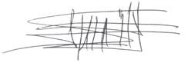

Nota: Los documentos deben constar en la carpeta correspondiente al área solicitante, en Términos de Referencia BOG 7

